|  |  |
| --- | --- |
|  | **УТВЕРЖДАЮ** |
|  | Генеральный директор  ООО «АЗУР эйр» |
|  | \_\_\_\_\_\_\_\_\_\_\_\_\_\_\_\_\_\_\_\_\_\_\_\_\_Ю.Ф. Стогний |

**РУКОВОДСТВО**

**ПО ИСПОЛЬЗОВАНИЮ ELECTRONIC FLIGHT BAG (EFB)**

Код документа СД-Р-10 (EFB)

Редакция 02

*Настоящее Руководство не может быть полностью или частично передано посторонним лицам или воспроизведено в документах сторонних организаций без разрешения генерального директора ООО «АЗУР эйр»*

Страница зарезервирована

**СОГЛАСОВАНО:**

|  |  |
| --- | --- |
| Заместитель Генерального директора по ОЛР –  директор лётного департамента | Бояринцев Г.В. |
| Главный штурман | Семенов Б.В. |
| Заместитель генерального директора –  директор департамента управления  безопасностью полётов | Колесниченко С.И. |
| Заместитель генерального директора –  директор технического департамента | Терещенков П.В. |
| Заместитель генерального директора по качеству | Шушурина Н.Н. |
| Директор департамента Информационных  Технологий и Связи | Клочихин А.А. |

Страница зарезервирована

Оглавление

[Сведения о документе 7](#_Toc64970330)

[Перечень экземпляров документа 7](#_Toc64970331)

[Таблица регистрации изменений документа 9](#_Toc64970332)

[Перечень действующих страниц 11](#_Toc64970333)

[1 Общие положения 13](#_Toc64970334)

[1.1 Назначение Руководства 13](#_Toc64970335)

[1.2 Термины, определения и сокращения 13](#_Toc64970336)

[1.3 Общие принципы, условия работы и потоки EFB 17](#_Toc64970337)

[1.4 Рекомендации по работе с EFB в различных условиях 17](#_Toc64970338)

[1.5 Архитектура EFB 18](#_Toc64970339)

[1.6 Ограничения EFB 21](#_Toc64970340)

[1.7 Описание оборудования 21](#_Toc64970341)

[1.8 Описание операционной системы 26](#_Toc64970342)

[1.9 Подробное описание ПО EFB 26](#_Toc64970343)

[1.10 Индивидуальная настройка приложений EFB 32](#_Toc64970344)

[1.11 Управление данными 32](#_Toc64970345)

[1.12 Администрирование Jeppesen FliteDeck Pro 33](#_Toc64970346)

[1.13 Администрирование Boeing Onboard Performance Tool 33](#_Toc64970347)

[1.14 Обновление данных EFB 34](#_Toc64970348)

[1.15 Порядок проверки внесенных данных 34](#_Toc64970349)

[1.16 Механизм обновления данных 35](#_Toc64970350)

[1.17 Порядок одобрения 39](#_Toc64970351)

[1.18 Публикация и передача данных 40](#_Toc64970352)

[1.19 Индивидуальные настройки 40](#_Toc64970353)

[1.20 Как управлять внутренней документацией эксплуатанта 40](#_Toc64970354)

[1.21 Управление данными аэропорта 41](#_Toc64970355)

[1.22 Обозначение авиапарка 47](#_Toc64970356)

[1.23 Создание данных 47](#_Toc64970357)

[1.24 Навигация и индивидуальные настройки 47](#_Toc64970358)

[2 Конфигурация оборудования и управление операционной системой 49](#_Toc64970359)

[2.1 Назначение и область применения 49](#_Toc64970360)

[2.2 Конфигурация оборудования 49](#_Toc64970361)

[2.3 Описание процессов 49](#_Toc64970362)

[2.4 Конфигурация и управление операционной системой 50](#_Toc64970363)

[2.5 Контроль доступа 51](#_Toc64970364)

[2.6 Техобслуживание оборудования 51](#_Toc64970365)

[2.7 Обновление операционной системы 51](#_Toc64970366)

[2.8 Обязанности и ответственность 51](#_Toc64970367)

[2.9 Ведение отчётности 58](#_Toc64970368)

[2.10 Справочная документация 58](#_Toc64970369)

[3 Конфигурация и контроль программного обеспечения 59](#_Toc64970370)

[3.1 Назначение и область применения 59](#_Toc64970371)

[3.2 Описание процессов 59](#_Toc64970372)

[3.3 Справочная документация 59](#_Toc64970373)

[4 Летный экипаж 60](#_Toc64970374)

[4.1 Обучение 60](#_Toc64970375)

[4.2 Рабочие процедуры (в штатных, нештатных и аварийных ситуациях) 60](#_Toc64970376)

[5 Особенности техобслуживания 64](#_Toc64970377)

[6 Политика безопасности EFB 64](#_Toc64970378)

[6.1 Процедуры по безопасности 64](#_Toc64970379)

[6.2 Оценка и снижение рисков 65](#_Toc64970380)

[7 приложения 68](#_Toc64970381)

[8 Записи и данные процедуры 70](#_Toc64970382)

[8.1 Записи и данные по процедуре. 70](#_Toc64970383)

[8.2 Регистрация записей 70](#_Toc64970384)

[8.3 Хранение записей 70](#_Toc64970385)

[8.4 Уничтожение записей 70](#_Toc64970386)

[Приложение 1 – Воздушные суда, оборудованные EFB 72](#_Toc64970387)

[Приложение 2 – Boeing OPT User’s guide for iPad 74](#_Toc64970388)

[Приложение 3 – Jeppesen FliteDeck Pro Руководство пользователя 76](#_Toc64970389)

[Приложение 4 – Бланк «Замечания по EFB» 78](#_Toc64970390)

[Приложение 5 – Бланк «Заход на посадку при отказе двух EFB» 80](#_Toc64970391)

[Приложение 6 – Процедура сдачи устройства EFB 82](#_Toc64970392)

Сведения о документе

|  |  |  |  |  |
| --- | --- | --- | --- | --- |
| **Номер экземпляра** | контрольный | | **Статус экземпляра** | 1 |
| **Ответственный разработчик** | Должность:  Начальник СЛСиП | | ФИО:  Симонов В.А. | Тел.: +7 906 084 9325  Эл.почта: vladimir.simonov@azurair.ru |
| **Ответственный за ведение** | Должность:  Начальник СЛСиП | | ФИО:  Симонов В.А. | Тел.: +7 906 084 9325  Эл.почта: vladimir.simonov@azurair.ru |
| **Документ об утверждении и вводе в действие** | | | Приказ № | |
| **Введен в действие с** | | | «\_\_\_\_\_\_\_\_\_\_\_\_\_\_»\_\_\_\_\_\_\_\_\_\_\_\_\_\_\_\_\_\_\_\_202\_\_г. | |
| **Место хранения контрольного экземпляра** | | Подразделение: Служба летных стандартов и подготовки | | |
| **Место хранения экземпляра, выведенного из обращения** | | Подразделение: Служба летных стандартов и подготовки | | |

Перечень экземпляров документа

|  |  |  |  |
| --- | --- | --- | --- |
| Номер  экз-ра | Статус  экземпляра | Местоположение экземпляра | Ответственное лицо  за ведение экземпляра |
| 1 | Контрольный/бумажный  Контрольный/электронный  (PDF) | Служба летных стандартов и подготовки  Служба летных стандартов и подготовки | Начальник СЛСиП  Начальник СЛСиП |
| 2 | Контрольный/электронный  (Word) | Служба летных стандартов и подготовки | Начальник СЛСиП |
| 3 | Копия | Файловый сервер АК (DocSystem) | Начальник СЛСиП |
| 4 | Копия | Служебные планшеты EFB | Начальник СЛСиП |
|  |  |  |  |
|  |  |  |  |
|  |  |  |  |

Страница зарезервирована

Таблица регистрации изменений документа

|  |  |  |  |  |  |
| --- | --- | --- | --- | --- | --- |
| № изме-  нения | Номера из- мененных  страниц | Документ, на основании которого вносится изменение | Дата внесе- ния изме-  нения | Дата введе- ния в дей-  ствие | Подпись ответствен-  ного лица |
| Ред. 02  Изм. 00 | Все страницы | Документ полностью переиздан | 28.02.2021 |  |  |
|  |  |  |  |  |  |
|  |  |  |  |  |  |
|  |  |  |  |  |  |
|  |  |  |  |  |  |
|  |  |  |  |  |  |
|  |  |  |  |  |  |
|  |  |  |  |  |  |
|  |  |  |  |  |  |
|  |  |  |  |  |  |
|  |  |  |  |  |  |
|  |  |  |  |  |  |
|  |  |  |  |  |  |

Страница зарезервирована

Перечень действующих страниц

| Статус | № страницы | Дата |  | Статус | № страницы | Дата |
| --- | --- | --- | --- | --- | --- | --- |
| Постоянная | EFB-1 | 28.02.2021 |  | Постоянная | EFB-39 | 28.02.2021 |
| Постоянная | EFB-2 | 28.02.2021 |  | Постоянная | EFB-40 | 28.02.2021 |
| Постоянная | EFB-3 | 28.02.2021 |  | Постоянная | EFB-41 | 28.02.2021 |
| Постоянная | EFB-4 | 28.02.2021 |  | Постоянная | EFB-42 | 28.02.2021 |
| Постоянная | EFB-5 | 28.02.2021 |  | Постоянная | EFB-43 | 28.02.2021 |
| Постоянная | EFB-6 | 28.02.2021 |  | Постоянная | EFB-44 | 28.02.2021 |
| Постоянная | EFB-7 | 28.02.2021 |  | Постоянная | EFB-45 | 28.02.2021 |
| Постоянная | EFB-8 | 28.02.2021 |  | Постоянная | EFB-46 | 28.02.2021 |
| Постоянная | EFB-9 | 28.02.2021 |  | Постоянная | EFB-47 | 28.02.2021 |
| Постоянная | EFB-10 | 28.02.2021 |  | Постоянная | EFB-48 | 28.02.2021 |
| Постоянная | EFB-11 | 28.02.2021 |  | Постоянная | EFB-49 | 28.02.2021 |
| Постоянная | EFB-12 | 28.02.2021 |  | Постоянная | EFB-50 | 28.02.2021 |
| Постоянная | EFB-13 | 28.02.2021 |  | Постоянная | Приложение 1 | 28.02.2021 |
| Постоянная | EFB-14 | 28.02.2021 |  | Постоянная | Приложение 2 | 28.02.2021 |
| Постоянная | EFB-15 | 28.02.2021 |  | Постоянная | Приложение 3 | 28.02.2021 |
| Постоянная | EFB-16 | 28.02.2021 |  | Постоянная | Приложение 4 | 28.02.2021 |
| Постоянная | EFB-17 | 28.02.2021 |  | Постоянная | Приложение 5 | 28.02.2021 |
| Постоянная | EFB-18 | 28.02.2021 |  | Постоянная | Приложение 6 | 28.02.2021 |
| Постоянная | EFB-19 | 28.02.2021 |  |  |  |  |
| Постоянная | EFB-20 | 28.02.2021 |  |  |  |  |
| Постоянная | EFB-21 | 28.02.2021 |  |  |  |  |
| Постоянная | EFB-22 | 28.02.2021 |  |  |  |  |
| Постоянная | EFB-23 | 28.02.2021 |  |  |  |  |
| Постоянная | EFB-24 | 28.02.2021 |  |  |  |  |
| Постоянная | EFB-25 | 28.02.2021 |  |  |  |  |
| Постоянная | EFB-26 | 28.02.2021 |  |  |  |  |
| Постоянная | EFB-27 | 28.02.2021 |  |  |  |  |
| Постоянная | EFB-28 | 28.02.2021 |  |  |  |  |
| Постоянная | EFB-29 | 28.02.2021 |  |  |  |  |
| Постоянная | EFB-30 | 28.02.2021 |  |  |  |  |
| Постоянная | EFB-31 | 28.02.2021 |  |  |  |  |
| Постоянная | EFB-32 | 28.02.2021 |  |  |  |  |
| Постоянная | EFB-33 | 28.02.2021 |  |  |  |  |
| Постоянная | EFB-34 | 28.02.2021 |  |  |  |  |
| Постоянная | EFB-35 | 28.02.2021 |  |  |  |  |
| Постоянная | EFB-36 | 28.02.2021 |  |  |  |  |
| Постоянная | EFB-37 | 28.02.2021 |  |  |  |  |
| Постоянная | EFB-38 | 28.02.2021 |  |  |  |  |

Страница зарезервирована

# Общие положения

## Назначение Руководства

### Руководство определяет порядок использования электронной системы бортовой документации (EFB) персоналом Авиакомпании и разработано в целях применения безбумажной технологии обеспечения лётных экипажей информацией на всех этапах полёта с учётом требований:

1. ФАП-128 "Подготовка и выполнение полетов в гражданской авиации Российской Федерации» от 31.07.2009
2. Руководства по электронным полётным планшетам (EFB). ICAO Doc 10020;
3. AMC 20-25 Лётная годность и эксплуатационные особенности электронной системы бортовой документации (EFB).
4. АЭВТ Методическое пособие «ПРОЦЕСС ПОЛУЧЕНИЯ ЭКСПЛУАТАНТАМИ КОММЕРЧЕСКОЙ И ДЕЛОВОЙ АВИАЦИИ РФ ЭКСПЛУАТАЦИОННОГО ОДОБРЕНИЯ РОСАВИАЦИИ НА ИСПОЛЬЗОВАНИЕ В КАБИНЕ ВОЗДУШНОГО СУДНА ЭЛЕКТРОННОЙ СИСТЕМЫ БОРТОВОЙ ДОКУМЕНТАЦИИ (EFB)» от 01.06.2017.г
5. Руководства по производству полётов ООО «АЗУР эйр»;

### Данное руководство применяется работниками ООО «АЗУР эйр», задействованными при обеспечении, подготовке и выполнении полетов.

## Термины, определения и сокращения

В настоящем руководстве применяются следующие термины, определения и сокращения:

|  |  |
| --- | --- |
| **3G (third generation)** | - технологии мобильной связи 3 поколения — набор услуг, который объединяет как высокоскоростной мобильный доступ с услугами сети Интернет, так и технологию радиосвязи, которая создаёт канал передачи данных. |
| **AIP (Aeronautical information publication)** | - сборник аэронавигационной информации используется пилотами для осуществления безопасного полёта во всем мире, а также требованиям по организации воздушного движения, таможенному, пограничному и санитарному контролю и административных правил каждого аэропорта. |
| **AFM (Aircraft Flight Manual)** | - руководство полетной эксплуатации воздушного судна. |
| **AMMD (Индикация движущейся карты аэропорта)** | - программное обеспечение, позволяющее увидеть на экране карту аэропорта с указанием текущего местоположения воздушного судна на земле, с использованием навигационных данных. |
| **C-PED (Контролируемое переносное электронное устройство)** | - это устройство, подлежащее административному контролю со стороны эксплуатанта. Контроль включает, в том числе, отслеживание размещения устройств на конкретных ВС или их выдачи определенным физическим лицам, а также гарантирует, что в оборудование, ПО и базу данных не будет внесено никаких несанкционированных изменений. |
| **EMI (electromagnetic interference)** | - электромагнитные помехи. |
| **LTE (Long-Term Evolution)** | - стандарт беспроводной высокоскоростной передачи данных. |
| **FMC** | - Flight Management System |
| **MEL** | - Minimum Equipment List |
| **PDF (Portable Document Format)** | - межплатформенный открытый формат электронных документов, изначально разработанный фирмой Adobe Systems с использованием ряда возможностей языка PostScript |
| **SCAP (Security Content Automation Protocol)** | - иерархическая спецификация, которая определяет порядок поиска и исправления уязвимостей, автоматической настройки и оценки уровня безопасности. |
| **QRH** | - Quick Reference Handbook |
| **RWA** | - Runway Analysis |
| **SID** | - Standart Instrument Departure |
| **STAR** | - Standard Instrument Arrival |
| **Wi-Fi** | - технология беспроводной локальной сети с устройствами на основе стандартов IEEE 802.11. |
| **АНО** | - аэронавигационное обеспечение |
| **АЭВТ** | - Некоммерческая организация "Российская ассоциация эксплуатантов воздушного транспорта" |
| **ВПХ** | - взлётно-посадочные характеристики |
| **ВС** | - воздушное судно |
| **ГЛС** | - группа летных стандартов |
| **ГСД ОСЭД ДК** | - группа судовой документации Отдела сертификации и эксплуатационной документации Департамента по качеству |
| **ДИТиС** | - департамент информационных технологий и связи |
| **ДРП** | - департамент по работе с персоналом |
| **ДУБП** | - департамент управления безопасностью полетов |
| **ЗГД** | - заместитель генерального директора |
| **ИАС** | - инженерно-авиационная служба |
| **Крепежное устройство** | - это сертифицированная деталь воздушного судна, используемая для крепления переносных или встроенных EFB или устройств системы EFB. |
| **ЛД** | - летный департамент |
| **ЛМС** | - лётно методический совет ЛД |
| **Оценка рисков и меры по снижению вероятности возникновения рисков** | - оценка EFB, программного обеспечения системы и совместимости с конкретным воздушным судном в целях выявления потенциальных неисправностей и сценариев отказов, анализа последствий и, если необходимо, разработки мер по снижению вероятности возникновения рисков. |
| **PED (Переносное электронное устройство)** | - PED - это, как правило, устройства, используемые для связи, развлечения, обработки данных и/или выполнения иных вспомогательных функций. PED делятся на две основные категории: передающие устройства и не обладающие способностью передавать данные; см. также ED-130/RTCA DO-294. |
| **ОС** | - операционная система |
| **Платформа EFB** | - применительно к EFB, платформой называют оборудование (т. е. аппаратная часть), обеспечивающее выполнение вычислительных функций и работу основного ПО (операционная система, программы ввода/вывода и пр.) |
| **ППЧЛЭ** | - программа подготовки членов лётного экипажа |
| **Поставщик системы EFB** | - компания, занимающаяся разработкой (обеспечивающая разработку) системы EFB или ее части. Поставщик системы EFB не обязательно является производителем платформы или воздушного судна. |
| **ПО (Программное обеспечение) EFB** | - программное обеспечение, установленное в EFB, которое позволяет выполнять специализированные производственные функции. |
| **Разработчик программного обеспечения** | - компания, занимающаяся разработкой (обеспечивающая разработку) определенного программного обеспечения. |
| **РПП** | – руководство по производству полётов |
| **РФ** | - Российская федерация |
| **Система EFB** | - система EFB состоит из оборудования (включая аккумуляторную батарею, средства получения информации, устройства ввода/вывода) и ПО (включая базы данных), необходимых для рабочего функционирования системы EFB. |
| **СЛСиП** | - Служба Летных Стандартов и Подготовки |
| **СУБП** | Система управления безопасностью полетов |
| **ТД** | - технический департамент |
| **Условия несущественного отказа** | - условия отказа, которые незначительно влияют на безопасность воздушного судна и требуют от экипажа действий в пределах возможностей. Условия несущественного отказа включают, в том числе, незначительное снижение запасов надежности или функциональных возможностей, незначительное повышение нагрузки на экипаж, такой как изменение рабочего плана полета или некоторые физические неудобства для пассажиров или членов кабинного экипажа. Далее см. AMC 25.1309. |
| **ФАВТ** | - Федеральное агентство воздушного транспорта (Росавиация) |
| **ФАП** | - Федеральные авиационные правила |
| **ЦПП** | - центр подготовки персонала |
| **ШС** | - штурманская служба ЛД |
| **Электронная система бортовой документации** | - Информационная система, используемая членами летного экипажа для хранения, обновления, передачи, отображения и/или расчета данных в электронном формате в целях подготовки и выполнения полетов. |
| EFB (Электронный полетный планшет) | - электронная информационная система для летного экипажа, состоящая из оборудования и прикладных программ и позволяющая ему использовать функции EFB по хранению, обновлению, отображению и обработке данных, применяемых при выполнении полета или обязанностей, связанных с полетом. |

## Общие принципы, условия работы и потоки EFB

В Авиакомпании используется EFB на базе планшетного компьютера Apple iPad с дисплеем Retina на базе ОС iOS (далее – iPad).

iPad рассчитан на работу в кабине при температурах от 0° до +35°C и при относительной влажности воздуха от 5% до 95%. На всех ВС Авиакомпании установлены два крепёжных устройства для iPad. Крепёжное устройство позволяет фиксировать любое положение iPad и использовать на всех (включая критические) этапах полёта.

iPad изолирован (в обоих направлениях) от сертифицированных систем ВС (за исключением электросистемы). Это исключает угрозы, которые могли бы возникнуть при подключении устройств EFB к системам ВС (вредоносное ПО и несанкционированный доступ). Отказы систем EFB не оказывают негативного влияния на работу сертифицированных систем воздушного судна.

На борту ВС находиться минимум 2 работоспособных устройства EFB. В каждый iPad устанавливается SIM-карта для выхода в Интернет. При отсутствии Wi-Fi обновление производится, используя сотовую связь.

## Рекомендации по работе с EFB в различных условиях

**Работа при попадании на экран прямых солнечных лучей**

EFB рассчитан на работу в температурном диапазоне от 0° до +35°C. При работе в нормальных условиях EFB не нагревается до температур, приводящих к выключению. Однако возможен перегрев и выключение устройства из-за поглощения солнечной энергии дисплеем устройства. В случае самопроизвольного выключения устройства из-за перегрева необходимо:

1. Отключить EFB от бортовой сети питания.
2. Снять из крепления.
3. Поместить в тень и дать остыть в течение 5-10 минут.
4. Включить продолжительным нажатием на кнопку **POWER**.

При невозможности включить устройство перейти к процедуре «при отказе одного EFB».

По прилету необходимо записать в качестве замечаний по EFB факт самопроизвольного выключения с указанием регистрационного номера ВС, фазы полета и условий, приведших к самопроизвольному выключению устройства (уровень естественного освещения и температура воздуха в кабине).

Во избежание перегрева EFB при работе под прямыми солнечными лучами рекомендуется:

1. Изменить положение держателя так, чтобы солнечные лучи падали под наиболее острым к экрану углом;
2. Использовать шторки, когда возможно.

При попадании на экран EFB прямых солнечных лучей рекомендуется увеличить яркость экрана, для сохранения качества выводимой на экране информации.

При определённых обстоятельствах, таких как полная яркость экрана и интенсивное использование iPad, батарея, несмотря на подключение к бортсети, будет медленно разряжаться. Это нормальное поведение iPad. Для увеличения времени работы iPad рекомендуется, когда это возможно, работать с iPad в режиме «Автояркость».

**Работа ночью**

Во избежание ослепления ярким светом экрана EFB при работе в условиях низкой освещенности (ночью, при выключенном свете), рекомендуется:

1. В приложении Jeppesen FliteDeck PRO переключиться на «Ночную тему» (Night Theme).
2. Уменьшить яркость дисплея до комфортной. Делать это можно как с помощью системных настроек, так и с помощью встроенных в приложения регуляторов яркости.

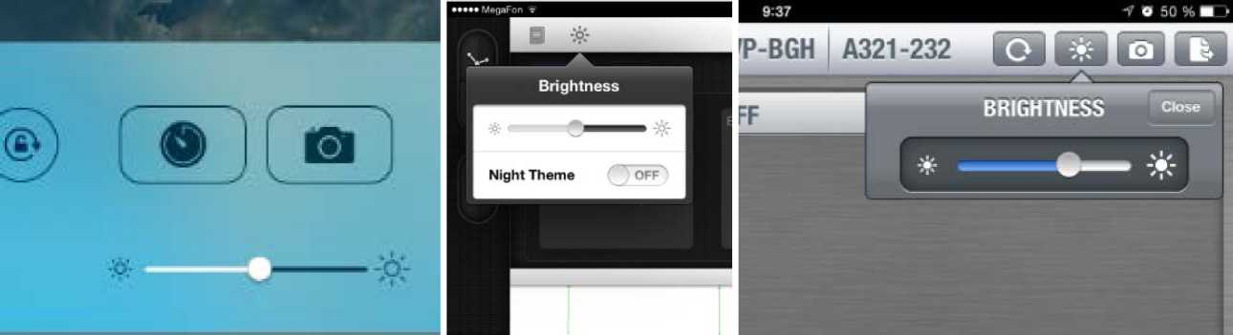

Рисунок 1 – Регуляторы яркости

Регуляторы яркости в приложениях меняют яркость сразу во всей системе, поэтому при переключении с одного приложения на другое яркость изменяться не будет.

**ВНИМАНИЕ:** Запрещено использовать стандартную функцию инвертирования цветов.

**Работа c EFB в условиях низких и высоких температур и осадков**

EFB рассчитан на работу при температуре от 0°C до +35°C. Устройство автоматически выключается при температуре ниже 0°C и выше 35°C, что не приводит к его поломке. Температура хранения устройства в выключенном состоянии составляет от -20°C до +45°C.

В летний период, во время длительных стоянок, запрещается оставлять устройство в кабине под прямыми лучами солнца, так как температура может превышать критические значения.

В зимний период запрещается включать устройство в непрогретой кабине и при наличии на нем конденсата. При длительном (более 20 минут) пребывании при минусовых температурах и резком переходе в тепло перед включением дать устройству прогреться до комнатной температуры в течение 5-10 минут.

EFB запрещается использовать на открытом воздухе, вне помещений или кабины ВС.

**Выбор положения креплений (вертикальное или горизонтальное)**

Пилот может использовать EFB как в вертикальной (портретной), так и в горизонтальной (альбомной) ориентации. Операционная система iOS, все приложения компоненты EFB, а также установленные на ВС устройства крепления EFB спроектированы для работы при любой ориентации EFB.

Переключение с одной ориентации на другую осуществляется снятием блокирования ориентации (физический переключатель на боковой стороне EFB) и поворотом EFB в вертикальной плоскости. После изменения ориентации необходимо блокировать ориентацию экрана переключателем на боковой стороне EFB во избежание самопроизвольной смены ориентации при случайных ускорениях.

При выборе ориентации необходимо следить, чтобы EFB, крепление и провод питания не создавали помех при пилотировании.

## Архитектура EFB

Основные функции планшета:

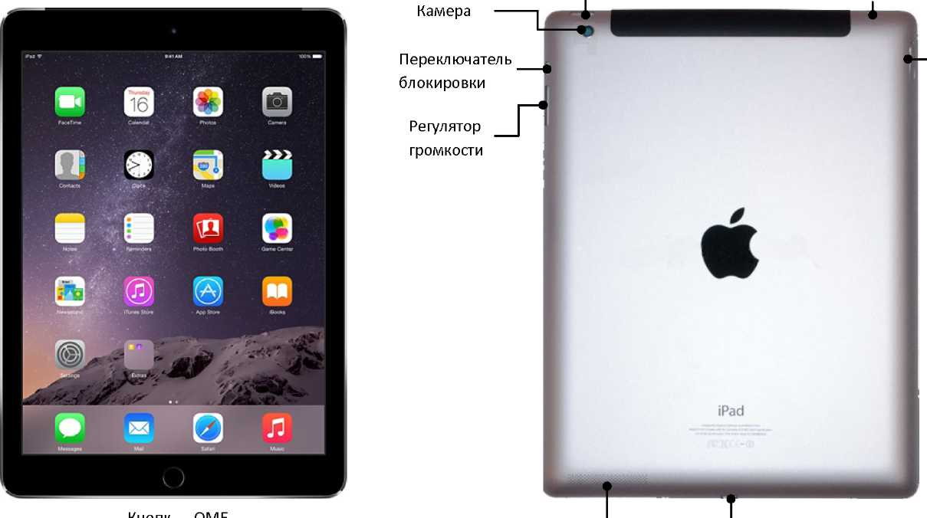

Фронтальная камера

Включения

Вход для наушников

Кнопка HOME

Гнездо MicroSim (для iPad с 3G)

Динамик Разъем Lightning

Рисунок 2 – Основные функции планшета

На корпусе планшета расположены несколько кнопок являющиеся органами управления планшетом. Они позволяют переходить на домашний экран (рабочий стол), сворачивать работающие приложения, включать/выключать планшет, включать/выключать автоматическое переключение ориентации экрана и регулировать уровень громкость.

**Включение C-PED.** Планшет включается долгим (3-5 секунды) нажатием кнопки «Включение/выключение» до появления логотипа Apple.

**Выключение C-PED.** Выключение планшета происходит долгим (3-5 секунд) нажатием кнопки

«Включение/выключение» до появления индикатора "Slide to power off"



Затем необходимо перетянуть  слева направо для выключения устройства, либо нажать  для возврата на предыдущий экран.

**Перезагрузка** может понадобиться в случае зависания iPad, потери сигнала сотовой связи, ненормального поведения приложений и т.п. Нажмите кнопку «Режим сна/Пробуждение» и удерживайте её нажатой в течение нескольких секунд, пока не появится надпись: «Выключите». Проведите пальцем по надписи: «Выключите» слева направо. Подождите около 15 секунд, пока iPad полностью не выключится и экран не погаснет. Затем снова нажмите на кнопку «Режим сна/Пробуждение» и держите, пока не появится логотип Apple. Через несколько секунд iPad загрузится и будет готов к работе. В случае, когда iPad «зависнет» и не будет отвечать на нажатие кнопок, его необходимо перезагрузить путём нажатия и удерживания в течение 15 секунд кнопок «Режим сна/Пробуждение» и «Домой».

*Примечание*: Полное выключение iPad необходимо только при перезагрузке. В общем случае при транспортировке и хранении достаточно переводить iPad в режим сна – потребление энергии в этом режиме минимально и заряд аккумулятора практически не расходуется.

**Блокировка C-PED.** Кратковременное нажатие кнопки «включение/выключение» отключает экран и блокирует устройство (переводит планшет в режим сна). В этом состоянии планшет не реагирует ни на какие жесты.

**Разблокирование C-PED**. Планшет разблокируется нажатием кнопки «HOME» или кнопки «Включение/выключение». Для перехода к рабочему столу, на появившемся экране необходимо провести слева направо.

**Открытие приложения.** Для открытия приложения необходимо коснуться соответствующей иконки на рабочем столе.

**Возврат на домашний экран из открытого приложения** осуществляется однократным нажатием кнопки «HOME». При этом приложение, из которого был произведен возврат на домашний экран, продолжает работать в фоновом режиме

**Просмотр недавно открытых и использованных приложений**. Строка многозадачности открывается двойным нажатием кнопки «HOME».

**Закрытие работающего приложения**. Для закрытия приложения необходимо выйти на экран многозадачности и движение снизу-вверх закрыть приложение.

**Вертикальная и горизонтальная ориентация**. С приложениями на C-PED можно работать как с вертикальной, так и в горизонтальной ориентации экрана. Ориентация экрана меняется автоматически при повороте самого планшета. Операционная система iOS, все приложения-компоненты EFB, а также установленные на ВС крепления спроектированы для работы при любой ориентации iPad.

Для изменения ориентации изображения поверните iPad в вертикальной плоскости, и ориентация отображаемых на экране данных изменится. Данную операцию можно производить как на домашнем экране, так и в любом приложении.

**Блокировка ориентации экрана**, и **регулировка уровня яркости** производится в центре управления планшетом. Для вызова центра управления необходимо провести от Верхнего правого угла экрана планшета вниз.

**Блокировка ориентации изображения на экране**. В центре управления необходимо нажать кнопку блокировки ориентации. Когда ориентация экрана заблокирована, в строке состояния, рядом с индикатором уровня заряда аккумулятора, отображается значок блокировки. Заблокировать ориентацию экрана так же можно с помощью переключателя на боковой поверхности планшета

**Настройка яркости экрана.** Яркость регулируется из центра управления перемещением ползунка влево для уменьшения или вправо для увеличения.

**Изменение уровня громкости** осуществляется с помощью регулятора уровня громкости на боковой поверхности планшета.

**Захват снимка экрана (Screenshot).** Для снятия скриншота необходимо одновременно нажать кнопки «включения/выключения» и «HOME». Скриншот автоматически сохраняется в галерею снимков (Приложение «Photos»).

## Ограничения EFB

* Все базы данных, должны быть обновлены до самой последней ревизии на данный момент времени.
* Функция Wi-Fi и 3G на C-PED должны быть отключены в течение всего полёта, начиная с момента закрытия дверей ВС перед запуском двигателей.
* Запрещается использовать в целях осуществления навигации местоположение воздушного судна, определяемое и индицируемое на экране EFB устройства (C-PED).
* Запрещается использование планшетного компьютера C-PED при обнаружении неисправностей аккумуляторной батареи (быстрая разрядка, высокая температура корпуса планшета, механические повреждения корпуса или монитора планшета и аккумуляторной батареи).
* Отказ устройства на этапе подготовки к полету (или ранее) MEL 46-11-01-01A(B)
* В случае отказа устройства EFB на этапе подготовки к полету выполняются следующие процедуры:
* У полетного диспетчера запрашивается пакет аэронавигационной информации на бумажном носителе. Полетный диспетчер готовит пакет АНИ на бумажном носителе с помощью сервиса Trip Kit On Demand компании Jeppesen. Доступ к к сервису осуществляется по специальному адресу в сети интернет, который предоставляет Руководитель технологического отдела ДИТиС:
* У полетного диспетчера запрашивается выполнение удаленного расчета взлетно – посадочных характеристик для определения или выполнения Cross-check.
* Полетным диспетчером готовится пакет необходимой полетной документации и организуется его представление на бумажном носителе экипажу ВС.

## Описание оборудования

В качестве С-PED электронного планшетного компьютера в ООО «АЗУР эйр» используется планшет производства компании Apple. Данное устройство используется не только на ВС в качестве EFB, но и Департаментом Информационных технологий и Связи, ДУБП, службой аэронавигационного обеспечения, отделом сертификации и эксплуатационной документации Департамента по качеству и СЛСиП в целях администрирования, мониторинга данных EFB, а также обучения и тренировки летного состава. Минимальные основные характеристики устройства приведены ниже.

Таблица 1 – Описание оборудования

|  |  |  |
| --- | --- | --- |
| Система | Экран | Беспроводная связь |
| Операционная система iOS 13.1 (или выше)  Процессор/чипсет Apple A8X 1500 МГц  -Количество ядер - 3  Оперативная память 1 Гб  Встроенная память 64 Гб  видеопроцессор PowerVR  GXA6850 | Экран 9.7", 2048x1536  Тип экрана TFT IPS, глянцевый  Сенсорный экран емкостный, мультитач  Число пикселей на дюйм (PPI) 264  Устойчивое к царапинам стекло | Поддержка Wi-Fi 802.11 a/b/g/n/ac  Поддержка Bluetooth 4.0  SIM-карта типа nanoSIM  Мобильная связь стандартов LTE: многочастотный, GSM: UMTS/HSDPA(850, 1700, 1900, 2100 MHz), GSM/EDGE (850, 900, 1800, 1900 MHz) |
| Функциональность | Дополнительная информация | Питание |
| GPS, с поддержкой A-GPS  ГЛОНАСС  Автоматическая ориентация экрана  Акселерометр, гироскоп, компас, датчик освещенности | Материал корпуса - металл  Размеры (ДхШхГ) 240x169,5x6,1 мм  Вес 444 г  диапазон температур:  В вкл. состоянии 0 - +35С В выкл. состоянии -20 - +45 | Время работы до 10 ч  Емкость аккумулятора 7340 мАч  Зарядка от USB есть (Lightning) |

Планшеты производства компании Apple оборудован современным литиевым аккумулятором, который обеспечивает до 10 часов непрерывной работы. Аккумулятор C-PED разработан в соответствии с международными стандартами безопасности. Все аккумуляторы, используемые в C-PED, прошли соответствующую проверку, сертифицированы и соответствуют нижеперечисленным стандартам.

* United Nations (UN) Transport Regulations UN38.3: Covers battery safety during air transport.
* Underwriters Laboratory (UL) 2054: Covers safety of lithium-ion batteries in general use; UL 60950-1 covers the use of batteries in information technology equipment.
* Institute of Electrical and Electronics Engineers (IEEE) 1725: Covers safety of lithium-ion battery packs in general use.
* Jeppesen, Rapid Decompression Test Results for iPad

Данные стандарты соответствуют критериям безопасности, указанным в FAA AC 120-76C в части летной годности и использования в EFB.

Система EFB сконструирована и установлена на ВС таким образом, что при одновременной работе с остальным бортовым оборудованием ВС, не создаются такие электромагнитные помехи, которые приводят к нарушению работоспособности систем или возникновению особых ситуаций. Допускается наличие электромагнитных помех, не приводящих к возникновению особой ситуации.

Тестирование на соответствие стандарта RTCA DO-160F проведено:

* National Aerospace Laboratory NLR, EMC test report on the iPad Air 2, NLR-CR-2014-545

В процессе внедрения системы EFB проводился тест оборудования EFB (EMI ground test) на наличие электромагнитных излучений, влияющих на бортовые системы ВС.

**Система крепления и источник питания EFB**

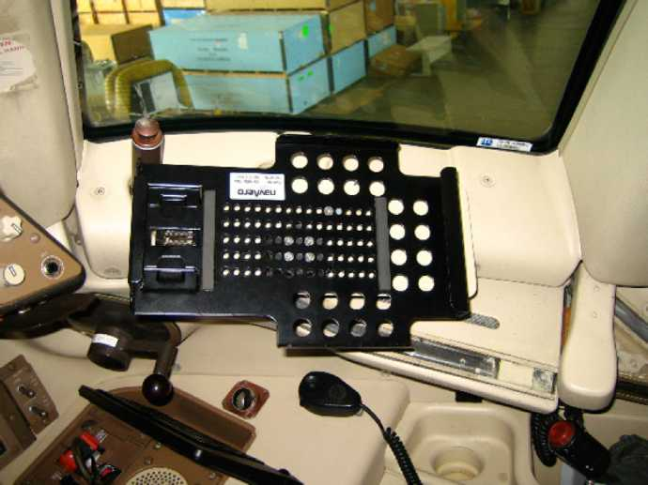

Рисунок 3 – Система крепления и источник питания EFB

В качестве системы крепления и источника питания EFB на ВС ООО «АЗУР эйр» используется решение от компании NAVAERO.

Преимуществом решения NAVAERO является возможность быстрого выполнения модификации ВС c минимальными трудозатратами, а также, в случае необходимости, возможность снятия и установки системы крепления и источника питания на другое ВС.

Дизайнерское бюро NAVAERO имеет одобренное производителем ВС STC для каждого типа ВС эксплуатируемых в ООО «АЗУР эйр». Крепления и источник питания прошли соответствующую проверку по тесту: Institute for testing and Certification, Inc, Test report about Electromagnetic Compatibility test on the PDi Equipment 11-0261-01-0041.

Комплект системы крепления и источника питания планшета состоит из металлического держателя планшета, фиксирующего устройства, шарового шарнирного узла, базы, USB порта и DC/DC конвертора для подключения к электрической сети ВС. В кабине экипажа предусмотрена установка двух комплектов по одному для каждого члена летного экипажа. Место установки крепления и источника питания может отличаться в зависимости от типа ВС. Устройства крепления планшетного компьютера C-PED и подключения к бортовой электросети позволяют использовать EFB летными экипажами на всех этапах полета. Вопросы, связанные c заказом, установкой, ремонтом, гарантийным обслуживанием крепления и источника питания EFB, а также модификацией ВС решает назначенный работник Технического департамента ИАС ООО «АЗУР эйр».

**Устройство крепления на ВС.**

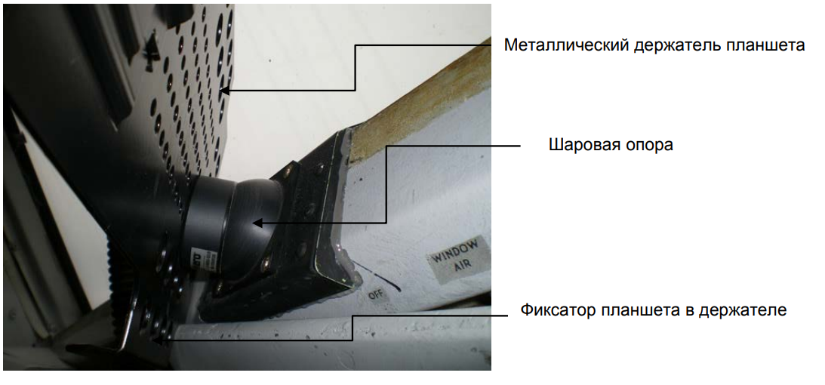Рисунок 4 – Устройство крепления на ВС

**РАЗМЕЩЕНИЕ EFB НА ВС**

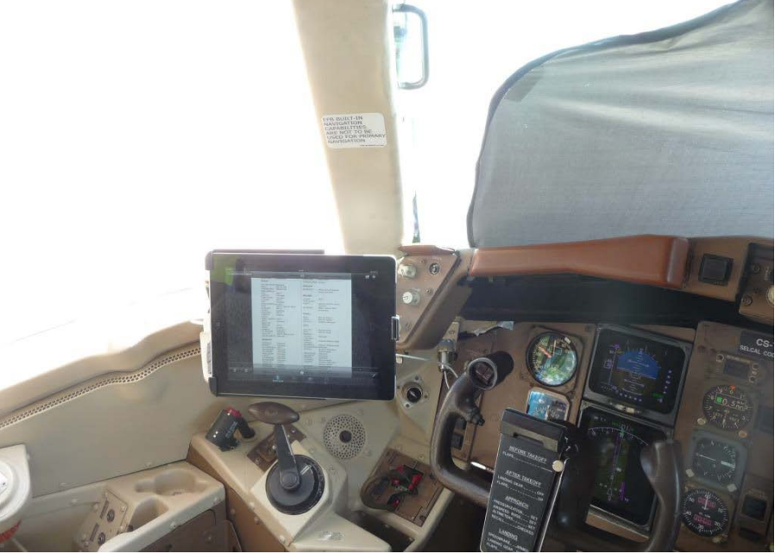

Рисунок 5 – Boeing 757-200 (B752)

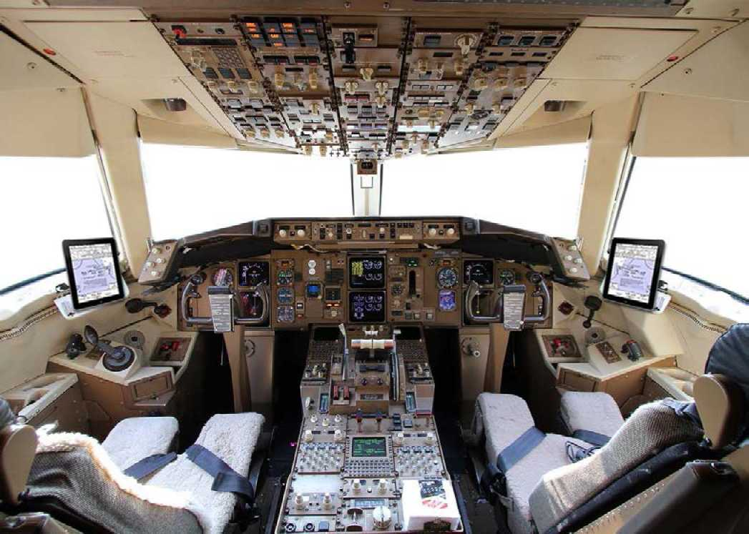

Рисунок 6 – Boeing 767-300ER (B763)

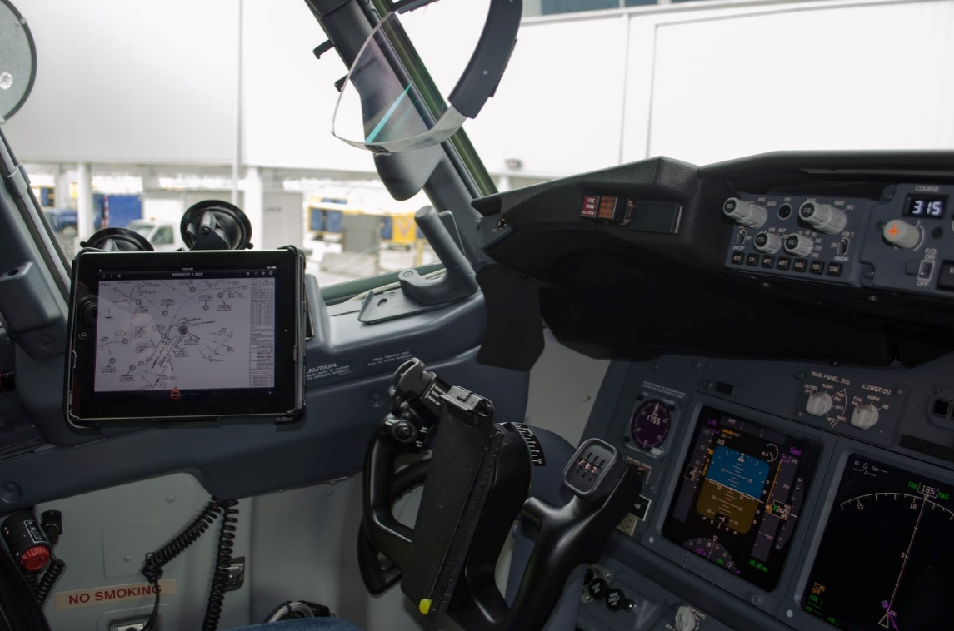

Рисунок 7 – Boeing 737-800 (B738/B739)

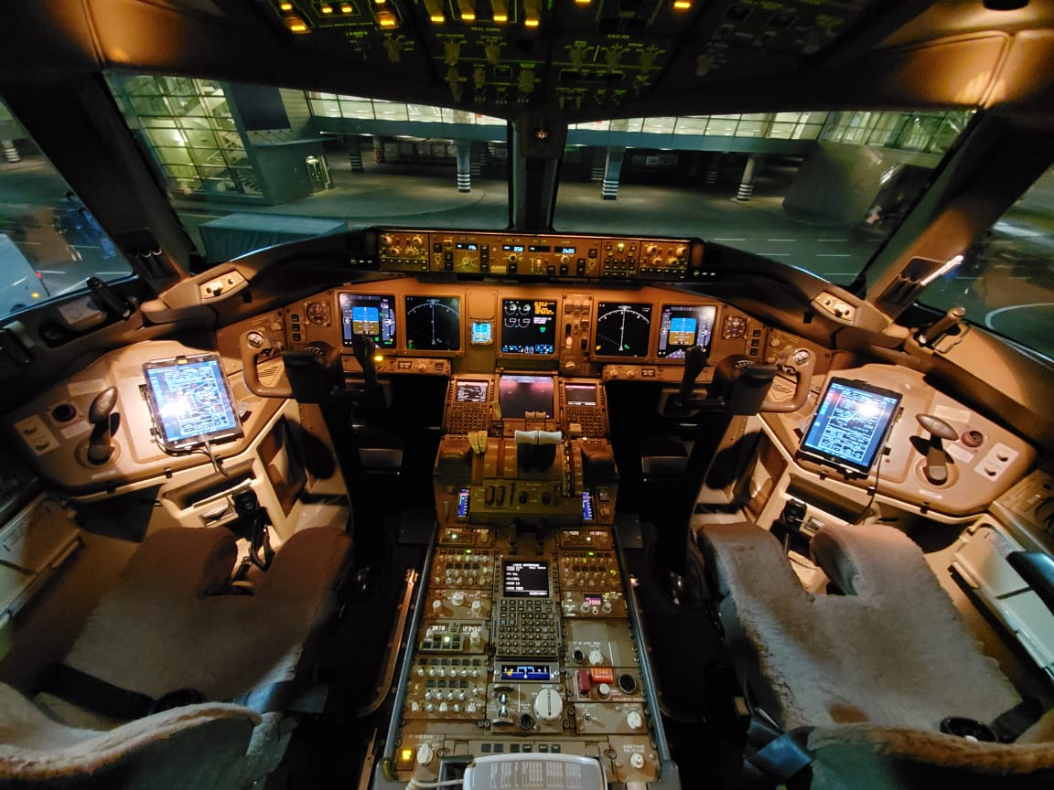

Рисунок 8 – Boeing 777-300ER (B773)

## Описание операционной системы

На планшетах C-PED используется операционная система iOS не ниже версии 13.1 разработанная компанией Apple Inc. Пользовательский интерфейс iOS основан на концепции прямого манипулирования с использованием системы мультитач. Элементы управления интерфейсом состоят из ползунков, переключателей и кнопок. На C-PED применены следующие настройки:

Язык системы английский

Язык клавиатуры русский/английский

Роуминг откл.

Bluetooth откл.

Передача данных вкл

LTE вкл

Passcode/TouchID вкл

## Подробное описание ПО EFB

Функциональность системы EFB частично зависит от ПО, установленного на платформу. Классификация ПО основана на его влиянии на безопасность и предназначена для четкого разделения приложений ПО и, следовательно, нужна для оценки каждого из приложений ПО.

В определениях «неисправность либо неправильное использование» подразумевается любой отказ и неисправность ПО, а также ошибки при разработке, которые с достаточной вероятностью можно ожидать в ходе эксплуатации.

**ПО типа А** - это ПО EFB, чей отказ (неисправность) не влияет на безопасность полетов. ПО типа А:

1. может устанавливаться как на переносные, так и на встроенные EFB;
2. не требуют одобрения.

**ПО типа В** - это ПО со следующими характеристиками:

1. его неисправность либо неправильное использование ограничены условиями несущественного отказа;
2. оно не заменяет и не дублирует ни одну из систем либо функций, являющихся обязательными согласно нормам летной годности, требованиям по использованию воздушного пространства или правилам эксплуатации.

**ПО типа B:**

1. может устанавливаться как на переносные, так и на встроенные EFB;
2. требует проведения эксплуатационной оценки;
3. не требует сертификата на соответствие нормам летной годности

Вспомогательное ПО - это приложения, не относящиеся к EFB и выполняющие функции, которые напрямую не связаны с деятельностью экипажа на борту ВС.На iPad установлено ПО типов A и B.

**Перечень программного обеспечения EFB ООО "АЗУР эйр"**

Таблица 2 – Перечень программного обеспечения EFB ООО "АЗУР эйр"

| Программное обеспечение EFB | Наименование Soft |
| --- | --- |
| Тип А | MDM ProfileManager |
| MDM (UEM) VmWare WS One |
| AviabitEFB (Электронное полетное задание) |
| Тип B | Boeing OPT |
| Jeppesen FliteDeck PRO |
| Documents |
| Вспомогательное ПО | Safari Browser |
| Google Chrome |
| TestFlight |
| Flight Time |
| Camera |
| DocScan |
| Calc |
| Maps.me |
| PToolBox |
| OfficeSuite |
| WeChat |
| Translate |
| AppMail/Outlook Client |

Это не исключает возможности использования приложений типа В для отображения документов, руководств и данных в соответствии с CAT.GEN.MPA.180.

**Специально утвержденное оборудование и программные приложения EFB ООО "АЗУР эйр"**

Таблица 3 – Специально утвержденное оборудование и программные приложения EFB ООО "АЗУР эйр"

|  |  |
| --- | --- |
| Специально утвержденное оборудование и программные приложения EFB | |
| Утвержденное оборудование для типа В/С B738, B739, B752, B763, B773 | Специально утвержденные приложения EFB (Перечень функций EFB, версии приложений и любые применимые ограничения) |
| Утвержденное оборудование | Планшеты (С-PED) производства компании Apple  Mounting device - NavAero |
| Утвержденные программные приложения | Расчет летно-технических характеристик воздушного судна (взлет и посадка) - OPT -версия не ниже 4.51  Маршрутные карты - JeppFD Pro - версия не ниже 4.2.1  Карты аэропортов (SID, STAR, заход на посадку) - JeppFD Pro - версия не ниже 2.9.1  Лётная документация – Documents 7.2.1. |

**Boeing Onboard Performance Tool (OPT)**

Boeing Onboard Performance Tool (OPT), программное обеспечения разработанное компанией Boeing для расчета взлетно-посадочных характеристик ВС и расчета центровки в электронном виде. OPT включает в себя, административный модуль и приложение для C-PED.

Подробное описание и инструкция по использованию OPT для C-PED представлены в Приложении 2.

Boeing OPT для C-PED является одобренным FAA программным обеспечением для использования в системах EFB и соответствует требованиям AC 120-76C. О чем свидетельствует соответствующее заключение:

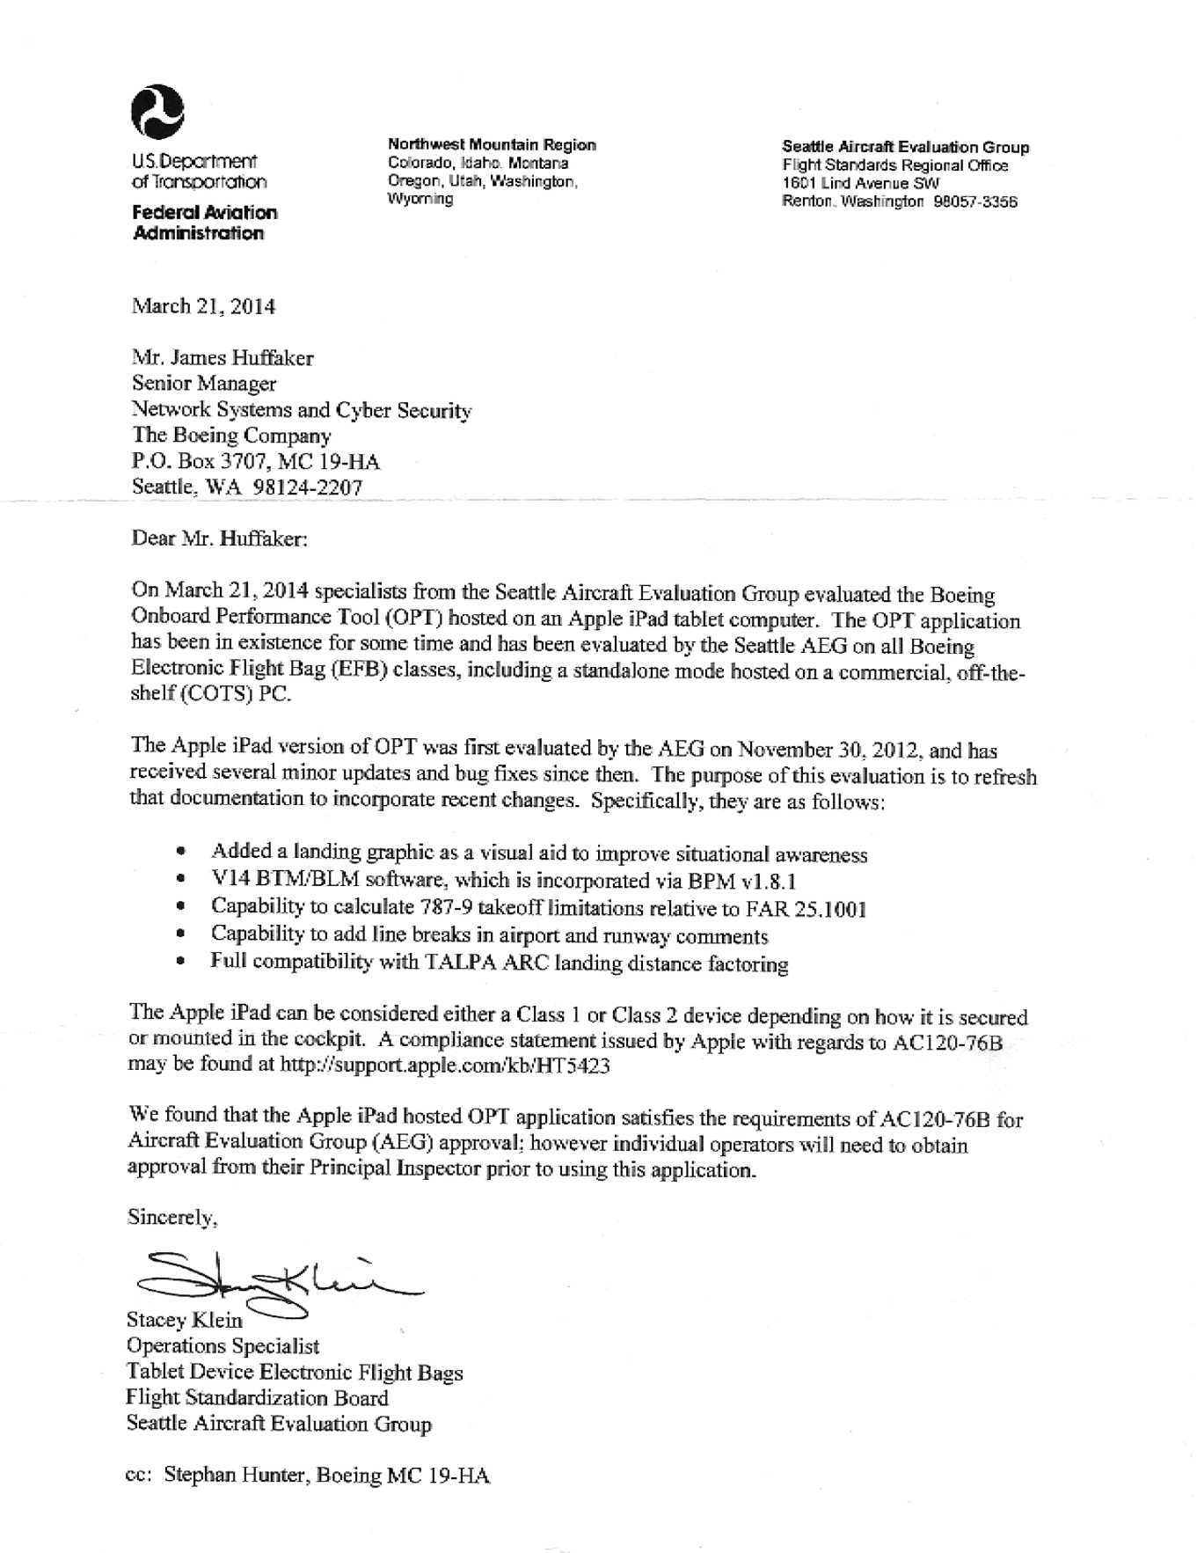

Jeppesen FliteDeck Pro (JeppFD Pro)

Jeppesen FliteDeck Pro это электронная система бортовой аэронавигационной информации для устройств Apple iPad (C-PED). Решение Jeppesen «FliteDeck Рго» позволяет упростить использование аэронавигационной информации. Jeppesen FliteDeck Pro обеспечивает снижение до минимума количества бумажных документов на борту ВС, и позволяет повысить безопасность полетов благодаря большей ситуационной осведомленности.

Аэронавигационная информация, включая всемирные навигационные карты, загружается в Jeppesen «FliteDeck Pro» посредством специального ПО Jeppesen для предприятия «Distribution Manager Pro» (JDM Pro), что позволяет эффективно распространять рабочие данные через систему на основе веб-интерфейса и обеспечить своевременную и точную доставку текущей навигационной и рабочей информации пилотам в рамках защищенной сети.

Подробное описание функций Jeppesen FliteDeck Pro представлено в Приложении 4.

Jeppesen FliteDeck Pro является программным обеспечение одобренным EASA для использования в системах EFB и соответствует требованиям TGL-36 и AMC 20-25. О чем свидетельствует соответствующие заключение:

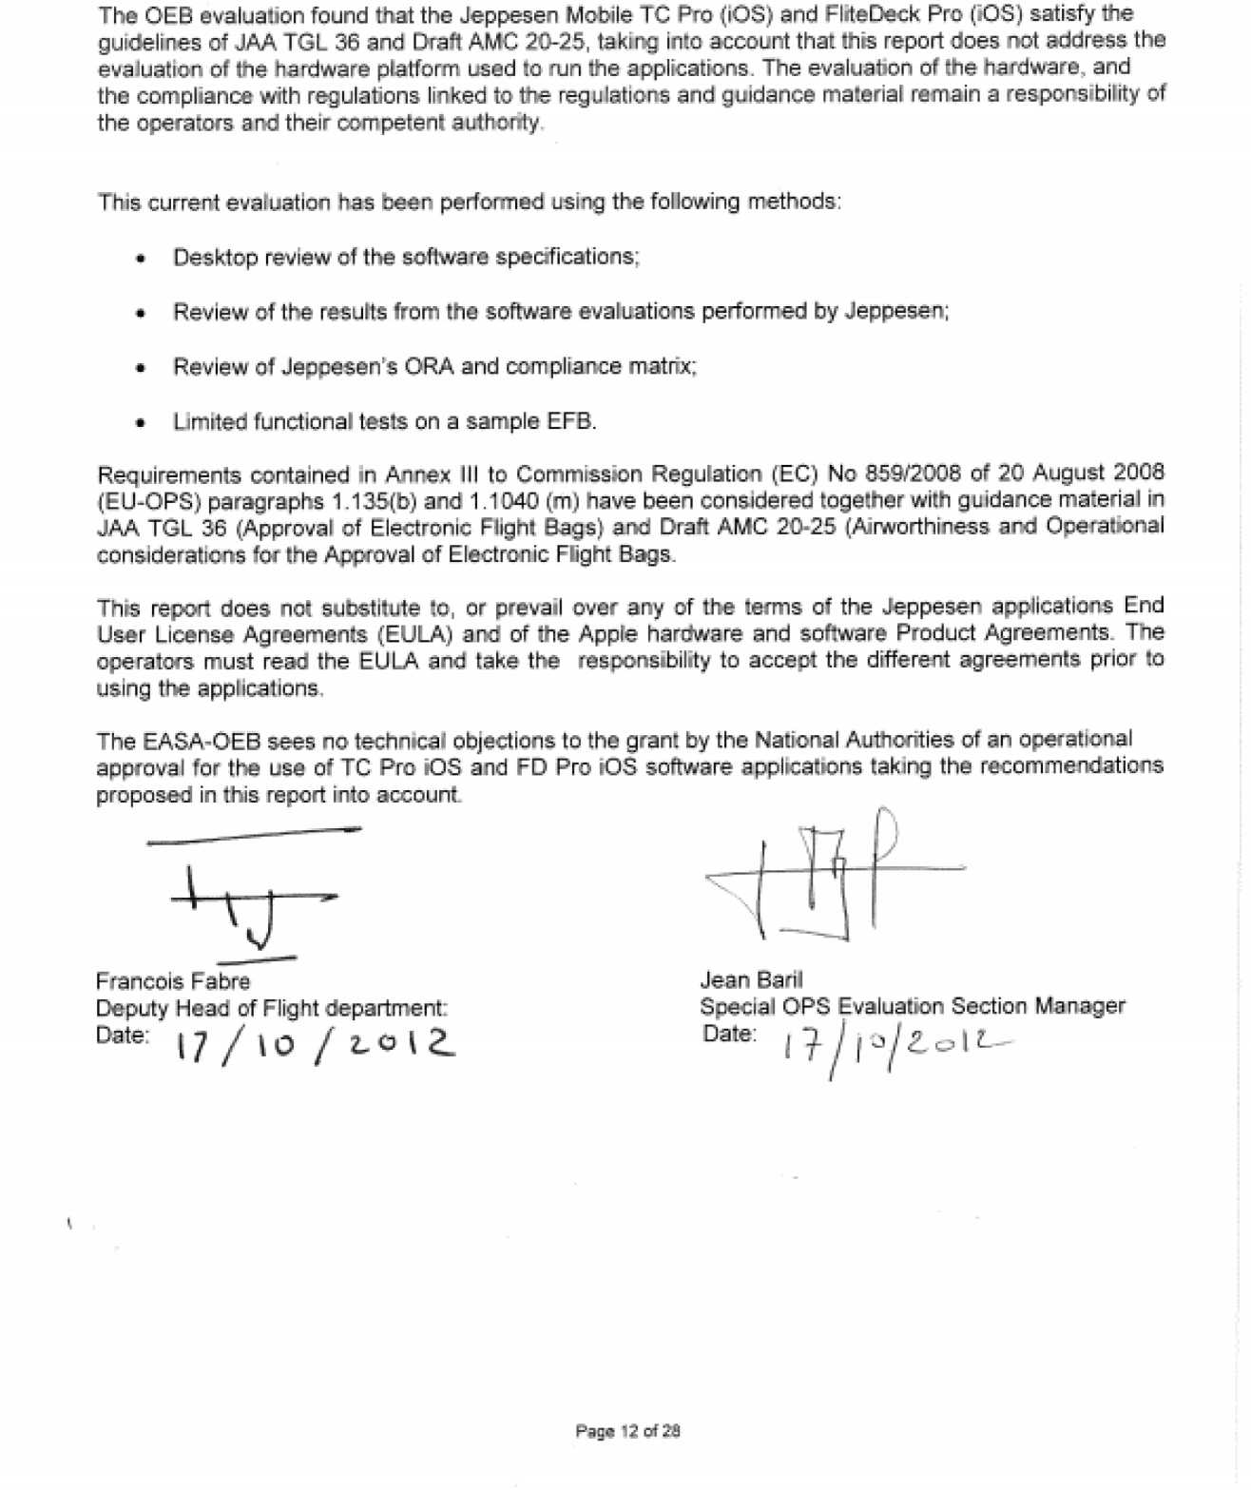

Documents

В папках библиотек Documents содержатся документы, сгруппированные по разделам. Публикация документов осуществляется сотрудниками, определенными Инструкцией по управлению судовой документацией И.04-01-01-38 и Приложением 11 к этой Инструкции. Документы хранятся в формате Portable Document Format. Дата изменения в разделе выводится справа от наименования. Здесь располагаются обязательные материалы и документы, определённые Инструкцией по управлению судовой документацией И.04-01-01-38.

**EMail (электронная почта)**

На каждом бортовом EFB существует возможность использования корпоративной электронной почты (приложение AppMail или Outlook как Вспомогательное ПО). Адрес электронной почты настроен персонально под каждого сотрудника в формате <Name>.<Surname>@azurair.<com или ru> (Пример Ivan.ivanov@azurair.ru). Настройка личной почты в клиентские приложения планшета не предусматривается. Электронной почтой разрешено пользоваться только в производственных целях.

## Индивидуальная настройка приложений EFB

Настройка всех приложений устройств Авиакомпании выполняется Системными администраторами EFB под контролем администратора EFB по согласованию с Начальником СЛСиП или пользователем с учётом требований данного Руководства. Предложения по изменению настроек с целью оптимизации работы с приложениями EFB следует адресовать администратору EFB.

## Управление данными

Управление данными системы EFB выполняется отдельно назначенными системными администраторами EFB из числа сотрудников, ответственных за сбор, проверку и публикацию данных. Системные Администраторы EFB ежедневно выполняют функции контроля обновления данных АНИ на устройствах пользователей. С целью проверки выполняется сквозная проверка актуальности навигационных баз данных на устройствах пилотов (за исключением находящихся в отпусках) и рассылка персонифицированных напоминаний на электронную почту пилотов о необходимости выполнения обновлений. Информация по сотрудникам, не обновившим данные АНИ в приложении Jeppesen FD Pro до вступления в силу обновлённых сборников АНИ, направляется в отдел полётно-диспетчерского обеспечения Лётного департамента. Полётный диспетчер обязан убедиться, что пилот, указанный в списке, полученном от системных администраторов EFB, обновил данные АНИ в приложении Jeppesen FD Pro или применить резервную процедуру предоставления пилоту данных на бумажном носителе.

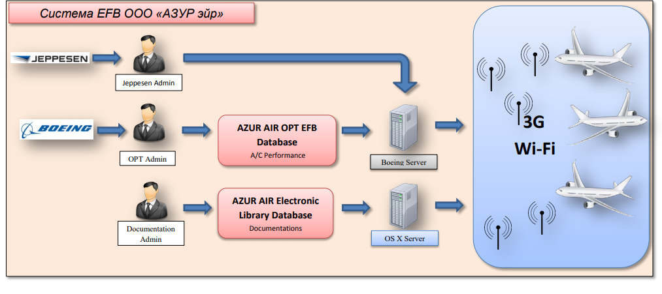

Рисунок 9 - Управление данными системы EFB

## Администрирование Jeppesen FliteDeck Pro

Администрирование Jeppesen FliteDeck Pro осуществляются назначенным работником службы аэронавигационного обеспечения (САНО) с помощью Jeppesen Distribution Manager Pro (JMD Pro).

В обязанности Администратор Jeppesen FliteDeck Pro входят следующие функции:

* Организация и управление доступом к аэронавигационным данным;
* Создание учетных записей для каждого планшета, используемого в качестве EFB на ВС, а также удаление учетных записей неактивных устройств.
* Оповещение Администратора EFB в случае возникновения внештатных ситуаций, связанных с использованием Jeppesen FliteDeck Pro.

Администратор Jeppesen FliteDeck Pro должен следовать процедурам администрирования, описанным в «Jeppesen Distribution Manager Pro User Guide by Jeppesen».

## Администрирование Boeing Onboard Performance Tool

Администрирование OPT осуществляется администратором OPT с помощью Jeppesen Distribution Manager (JDM). Администратор OPT должен пройти обучение по курсам PE-212 «Onboard Performance Tool (OPT) Administration)) и JDM Pro.

В обязанности администратора OPT входит:

* Подготовка и настройка политик Авиакомпании в части взлетно-посадочных характеристик и техники пилотирования применимо к SCAP-моделям конфигураций самолет-двигатель, эксплуатируемых в Авиакомпании,
* Актуализация баз данных препятствий в зоне аэродромов географии полетов Авиакомпании;
* Перед опубликованием базы данных, проводить тестирование приложения на достоверность расчетов ВПХ.
* Загрузка баз данных в JDM Pro;
* Предоставление доступа к Boeing OPT для планшетов, задействованных в системе EFB.
* Оповещение Администратора EFB в случае возникновения внештатных ситуаций, связанных с подготовкой данных модуля Boeing OPT.

Администратор OPT должен следовать процедурам администрирования, описанным в «Boeing OPT Administration Guide».

## Обновление данных EFB

Базы данных для приложений Boeing OPT обновляется администратором OPT ежедневно. При поступлении важных изменений обновления публикуются сразу. В приложении Documents публикуются новые документы, либо обновленные версии ранее опубликованных документов по мере их поступления сотрудниками, определенными Инструкцией по управлению судовой документацией И.04-01-01-38. Карты-схемы аэродромов (Terminal Charts) приложения Jeppesen FD Pro обновляются в соответствии с циклом AIRAC 1 раз в 28 дней и еженедельно в соответствии с графиком поставщика АНИ компании Jeppesen: Terminal Charts–еженедельно, обновления вступают в силу в 00:00UTC каждой пятницы; Enroute Charts–раз в 28 дней, обновления вступают в силу в 00:00 UTC по дням цикла AIRAC (как правило, четверг); Jeppesen Airway Manuals –раз в две недели по пятницам с 00:00 UTC; Jeppesen Tailored Airway Manuals (TSDM02) –еженедельно в ночь со среды на четверг.

Обновление бортовых EFB осуществляется летным составом в ходе послеполетной процедуры SECURE PROCEDURE и контролируется на предполётной подготовке.

В случае необходимости, такое обновление может быть произведено Администратором EFB или Системными администраторами EFB при личном присутствии или, если позволяют программные средства управления C-PED устройствами – удаленно.

## Порядок проверки внесенных данных

При поступлении обновленных баз данных для приложений Jeppesen FD Pro, Boeing OPT Руководитель технологического отдела ДИТиС проводит проверку полученных данных на предмет корректного отображения на устройстве EFB, правильности выполняемых расчетов, работоспособности приложений и совместимости с текущей версией операционной системы iOS. О выявленных ошибках в приложении Jeppesen FD Pro Руководитель технологического отдела ДИТиС сообщает поставщику баз.

При выявленных ошибках в программах Boeing OPT, Администратор OPT выполняет восстановление предыдущей рабочей базы данных. В случае выявления отрицательных результатов тестирования полученных данных Руководитель технологического отдела ДИТиС рассылает соответствующее уведомление для летного состава

Системный администратор EFB проверяет наличие в устройствах EFB требуемого ПО, используя контрольный перечень в «Журнале учёта и выдачи EFB», и его конфигурацию, периодически сверяя настройки ПО EFB с настройками контрольного экземпляра iPad, таким образом, Системный администратор EFB является ответственным лицом за:

* контроль соответствия содержания EFB их контрольным экземплярам;
* контроль адекватности и актуальности данных, в т.ч. навигационных, размещаемых в EFB;
* итоговое администрирование ОРТ(Boeing Onboard Performance Tool) и Jeppesen FliteDeck Pro.

## Механизм обновления данных

Возможно загрузить базу данных по маршрутам Jeppesen FliteDeck Pro за семь дней до даты вступления её силу. В этом случае на устройстве одновременно может находиться два варианта базы данных.

За 24 часа до окончания срока действия базы данных на маршрутной карте появляется янтарный флаг, чтобы показать, что скоро истекает срок действия текущей базы данных.

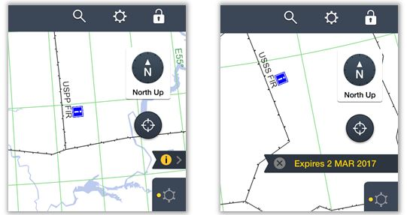

Рисунок 10 – Базы данных

Также, если вы выберите базу данных, срок которой не истёк или не вступил в силу, FD Pro отображает янтарный флаг, указывающий статус базы.

Чтобы вручную изменить базу данных по маршрутам, когда доступно более одной базы:

1. Нажмите кнопку **«Settings»**;
2. Нажмите кнопку **«Updates»**;
3. Нажмите на **«Switch to Data Effective»** для просмотра базы, действие которой ещё не наступило;

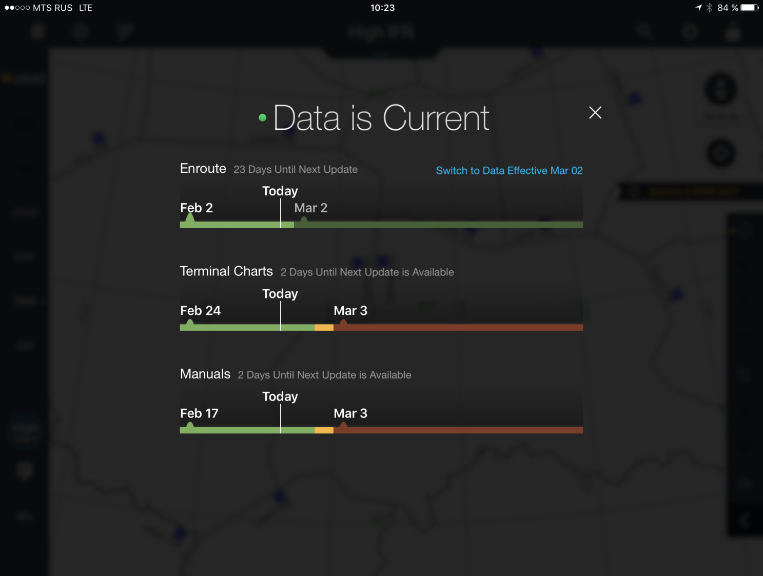

Рисунок 11 – Просмотр базы, действие которой ещё не наступило

1. Чтобы вернуться к текущей базе данных, нажмите на **«Switch Back to Data Expiring».**

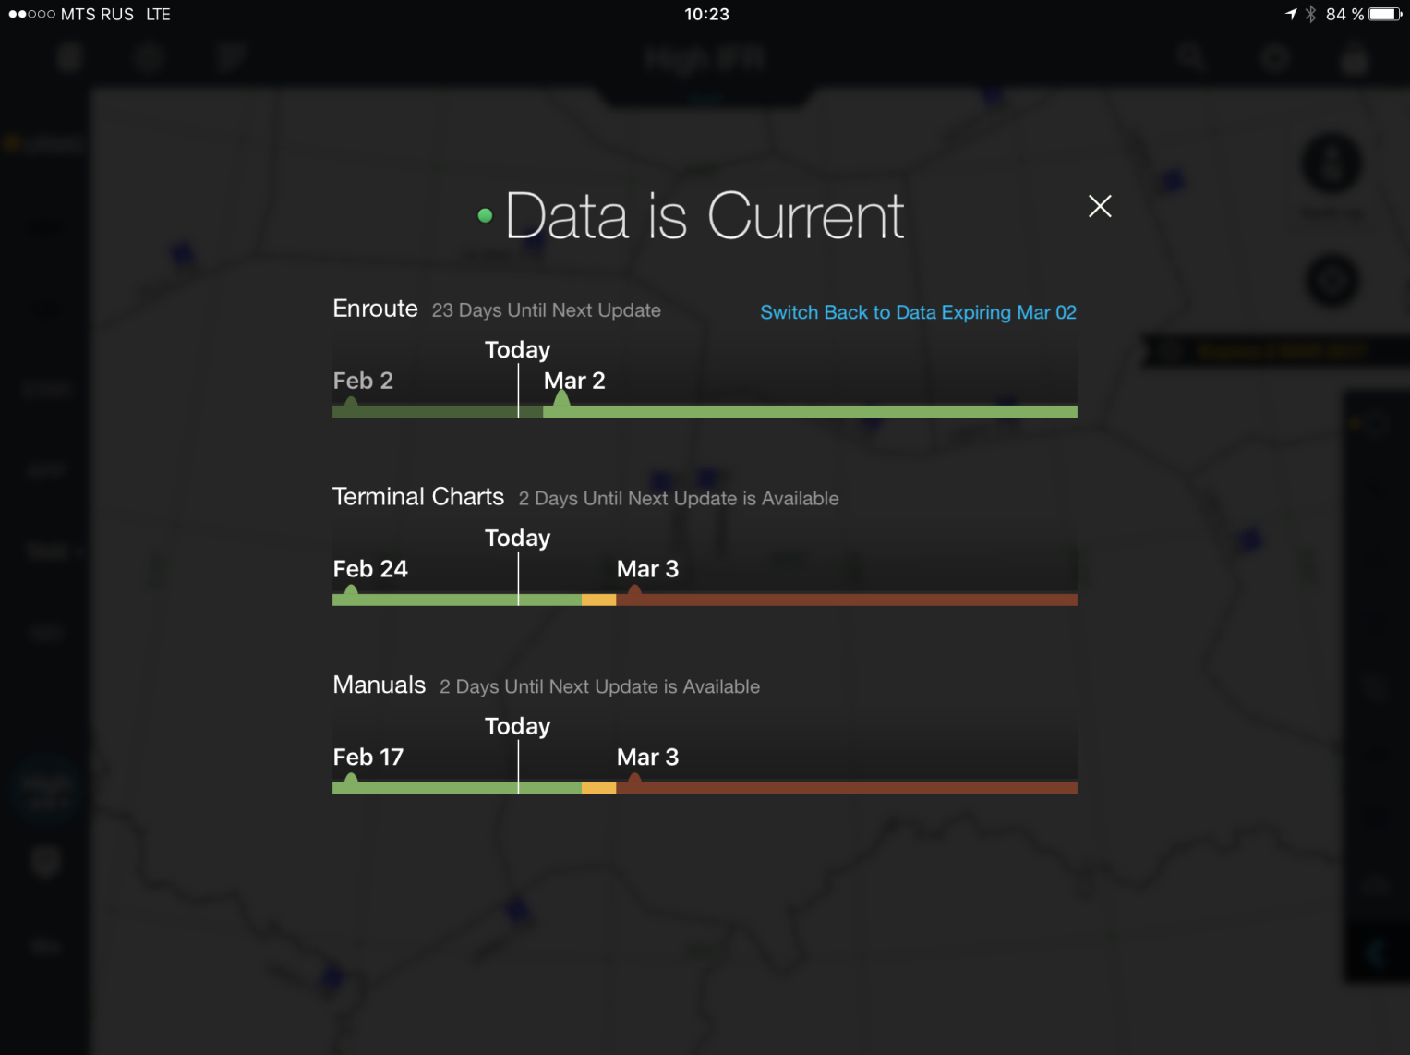

Рисунок 12 – Возврат к текущей базе данных

Также появляется возможность переключения между действующими аэродромными картами и картами, не вступившими в силу. FD Pro отображает янтарный флаг, указывающий статус базы. Для перехода между базами необходимо нажать кнопку «Switch» и выбрать базу, которую вы хотите просмотреть.

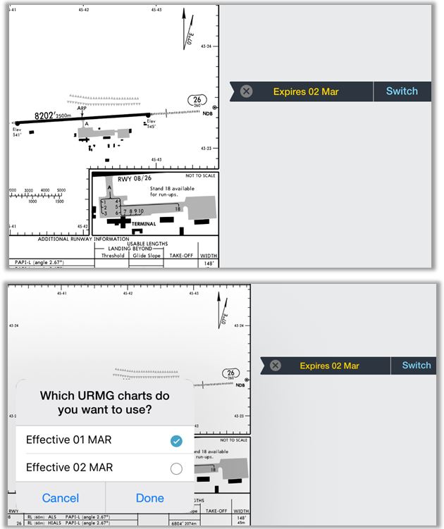

Рисунок 13 – Переход между базами данных

Обновление данных, содержащихся в электронном сборнике аэронавигационной информации осуществляется следующим образом:

При наличии обновлений данных приложения FD Pro на иконке приложения появиться красный кружок с числом, также в самом приложении на кнопке «Settings» появляется кружок с числом:

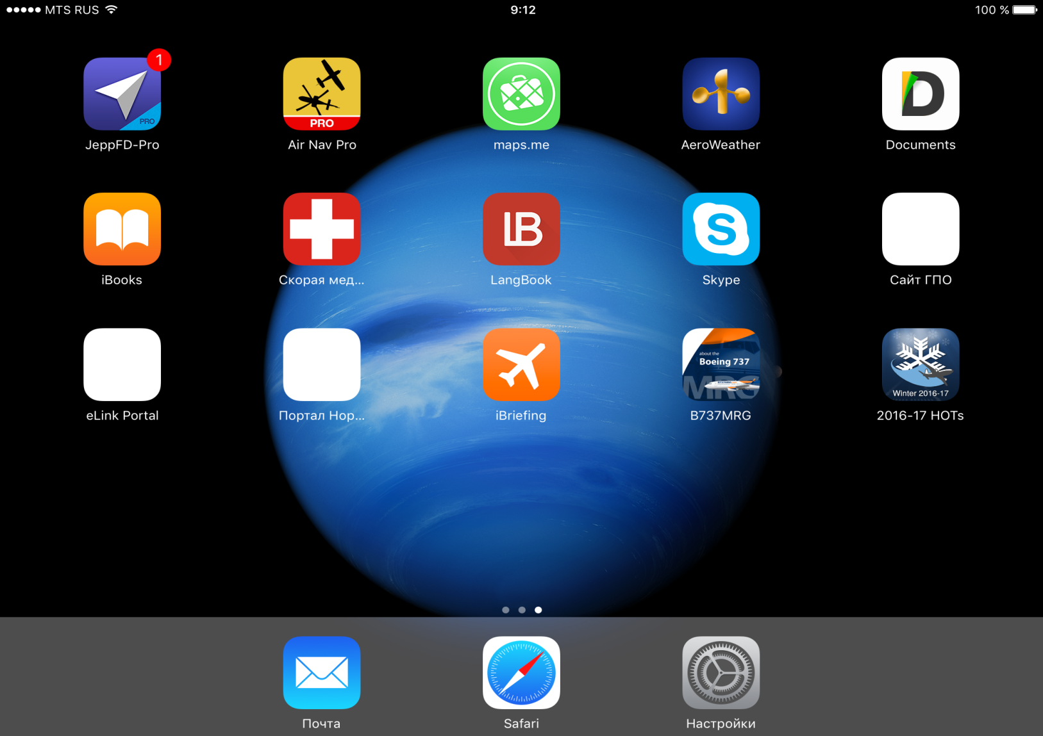 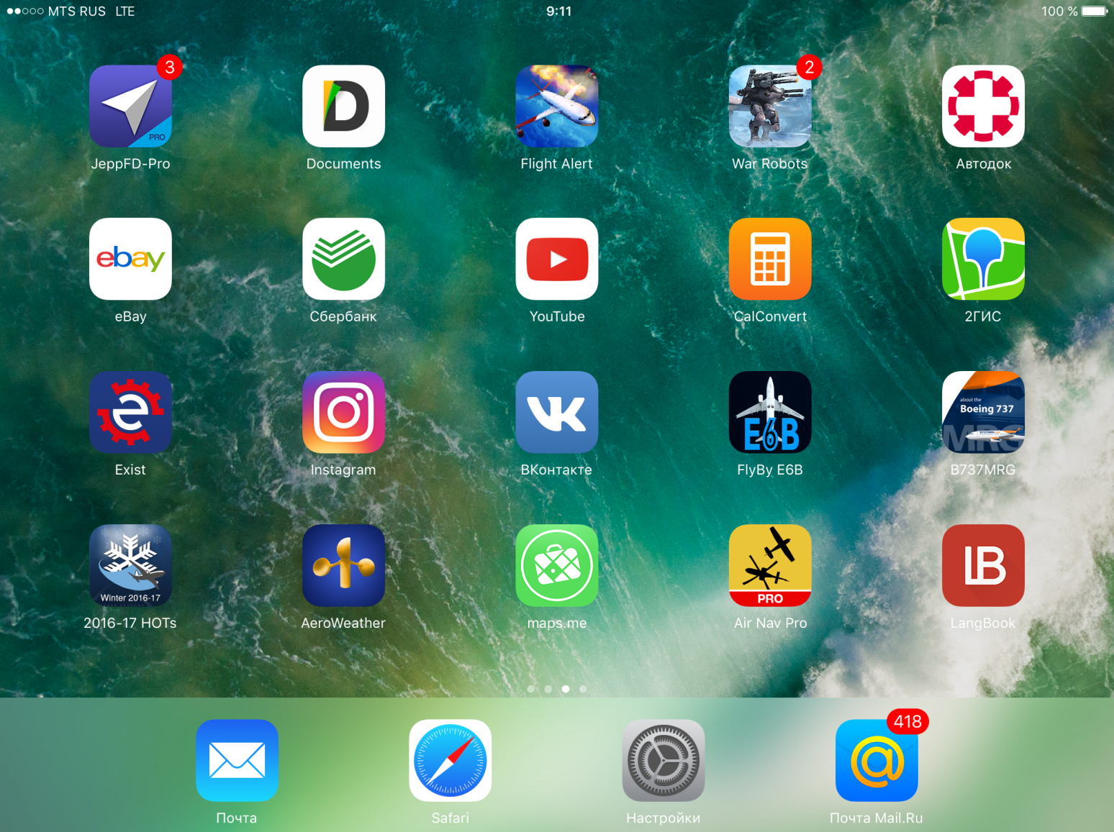 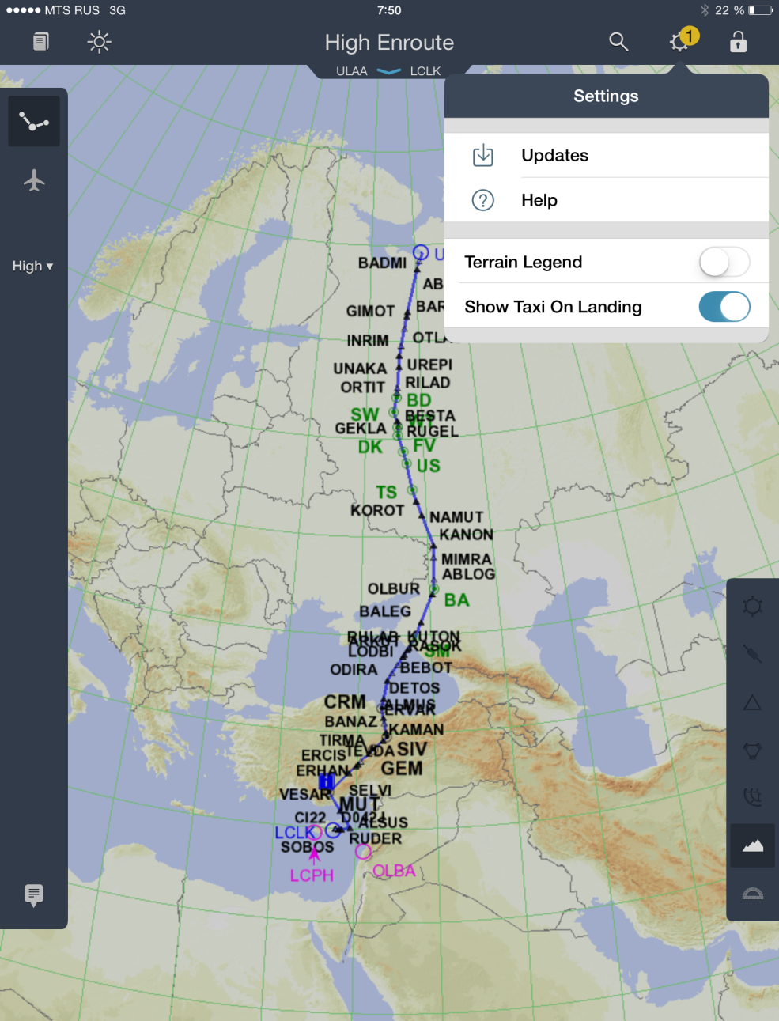 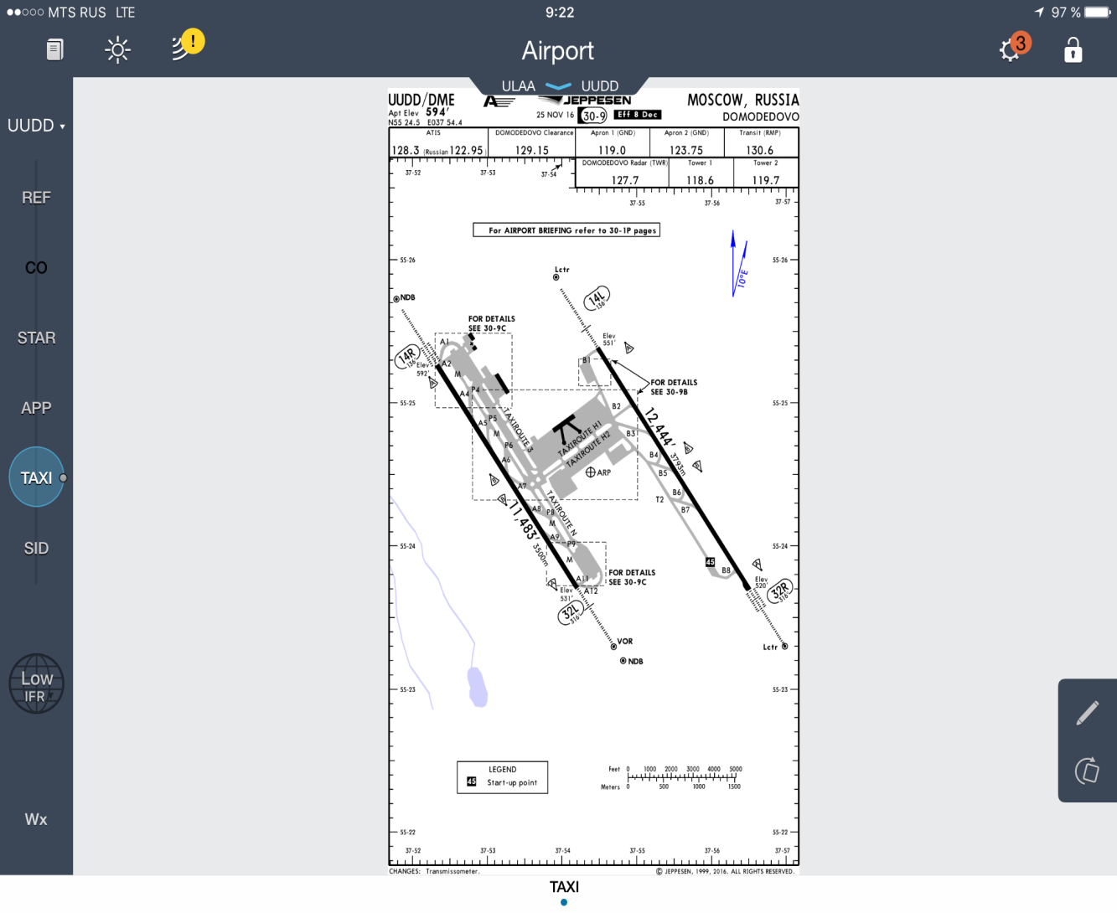

* Жёлтый кружок – текущие данные пока актуальны и уже доступны обновления. Загрузка не обязательна.
* Красный кружок – текущие данные больше не актуальны и доступны обновления. Загрузка обязательна.
* Число в кружке – количество обновлений.

Для выполнения обновления нажать последовательно значки «Settings», «Updates», «Update».

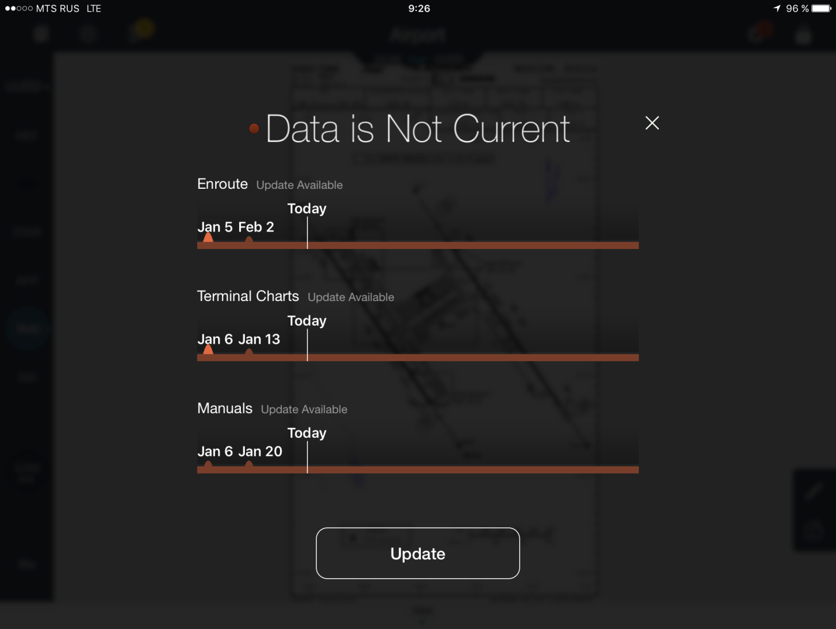

Рисунок 14 – Обновление данных

Во время процесса обновления в любое время можно нажать значок «Pause». Если доступно более одного обновления, FD Pro автоматически начнёт загружать следующее обновление. Для возобновления прерванного процесса нажать значок «Resume».

Для прекращения всех обновлений и выхода из меню обновлений необходимо нажать «×». Для возобновления процесса нажать последовательно значки «Settings», «Updates», «Resume».

**Получение обновлений ОРТ**

При наличии доступных обновлений, в правом верхнем углу появляется соответствующее уведомление в виде символа.

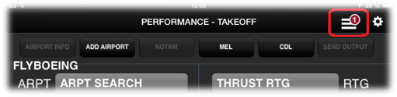

Рисунок 15 – Уведомление о доступных обновлениях

1. Нажать на кнопку МЕНЮ, выбрать пункт LOAD UPDATES.

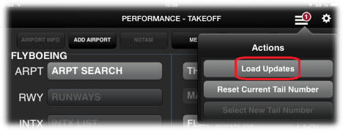

Рисунок 16 – Пункт LOAD UPDATES

1. Начинается загрузка и установка обновлений, необходимо дождаться окончания, не использовать устройство в процессе обновления.

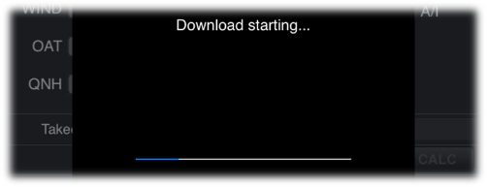

Рисунок 17 – Загрузка и установка обновлений

1. При отсутствии доступных обновлений, вместо кнопки LOAD UPDATES будет кнопка CHECK FOR UPDATES. Таким образом, выполняется принудительная проверка обновлений.

**Для синхронизации документов, загруженных в библиотеку** EFB, откройте приложение Documents. Файлы синхронизируются автоматически. Возможна принудительная синхронизация. Во вкладке «Синхропапки» «потяните» экран вниз. После этого начнётся синхронизация и сверху появятся надписи: «Синк…» и прогресс синхронизации в процентах, и «Отмена». Для последующей работы с синхронизированными файлами нажмите «Синхропапки» и откройте папку с документацией. Документы разнесены по соответствующим папкам.

В целях экономии трафика и времени можно синхронизировать отдельную папку. Для этого необходимо во вкладке «Синхропапки» зайти в нужную папку и «потянуть» экран вниз. После этого начнётся синхронизация, и сверху появятся надписи: «Синк…» и прогресс синхронизации в процентах, и «Отмена». В итоге синхронизируется только выбранная папка.

**ВНИМАНИЕ: ЗАПРЕЩАЕТСЯ** перемещать или удалять любые приложения, папки и их содержимое.

## Порядок одобрения

При загрузке или обновлении данных, опубликованных фирмой Jeppesen, Boeing одобрение не требуется.

Внутренняя документация Авиакомпании, а также бортовая документация загружается и обновляется в EFB при прохождении описанной в РПП процедуры актуализации.

## Публикация и передача данных

Фирма Jeppesen публикует и передаёт данные для приложения FD Pro согласно срокам загрузки данных.

Внутренняя документация Авиакомпании, а также бортовая документация публикуется на корпоративном сервере Авиакомпании и в библиотеке EFB.

на корпоративном портале Авиакомпании.

## Индивидуальные настройки

Индивидуальные настройки выполняются согласно пункту [1.10.](#_Индивидуальная_настройка_приложений)

## Как управлять внутренней документацией эксплуатанта

Вся актуализированная внутренняя документация Авиакомпании, одобренная в установленном порядке и подлежащая к использованию в EFB, размещается согласно И.04-01-01.38 «Инструкция по управлению судовой документацией». Руководитель технологического отдела ДИТиС постоянно следит за актуальностью содержимого данной папки и при наличии изменений выполняет обновление.

## Управление данными аэропорта

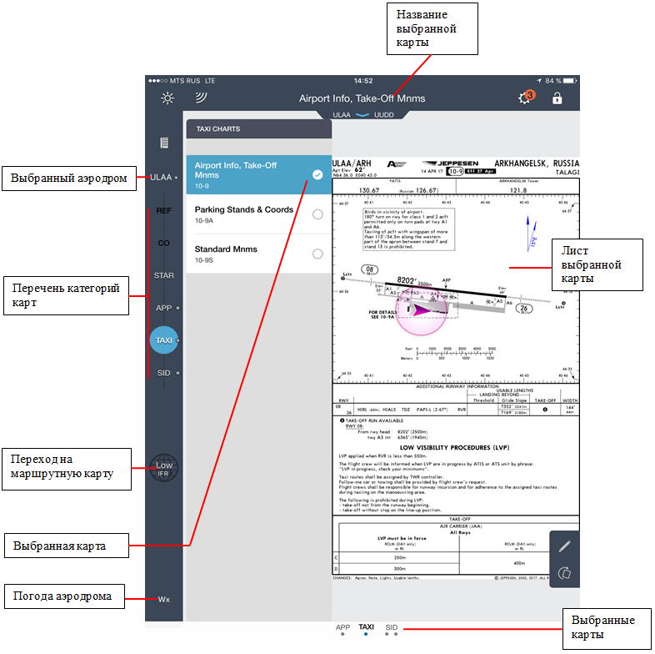

Рисунок 18 – Управление данными аэропорта

**Доступ к картам аэродромов, перечисленных в маршруте**

|  |  |
| --- | --- |
| IMG_0075IMG_0076  Рисунок 19 – Типы карт аэродрома  IMG_0077  Рисунок 20 – Типы категорий карт аэродрома | Когда вы создаёте новый маршрут, FD Pro автоматически выбирает карты аэропорта вылета. Точка рядом с категорией карт показывает, какая категория выбрана на текущий момент.  Всякий раз, когда вы выбираете категорию карт с выбранными картами, FD Pro отображает последнюю просмотренную выбранную карту из этой категории.  Для предварительного просмотра и выбора карт:   1. Выберите доступный тип карт (REF, CO, STAR, APP, TAXI, или SID) из панели управления.   FD Pro подкрашивает кнопку выбранной категории карт и название выбранной карты;   1. Для предварительного просмотра карты нажмите на название; 2. Выберите карту, нажав на кружок рядом с названием карты.   FD Pro размещает галочку в кружке рядом с выбранной картой и добавляет карту в список выбранных карт в нижней части экрана.  **Типы категорий карт аэродрома:**   * **REF** (Reference) – непроцедурные карты в алфавитном порядке; * **CO** (Company) – карты авиакомпании; * **STAR** – карты прибытия в алфавитном порядке; * **APP** – процедуры захода на посадку, сгруппированные по ВПП и расположенные по возрастанию индекса страницы; * **TAXI** – карты руления по возрастанию индекса страницы; * **SID** – процедуры вылета в алфавитном порядке. |
| **Выбор карт для конкретного полёта** | |
| IMG_0057    Рисунок 21 – Выбор карт для конкретного полёта | Вы можете выбрать несколько карт для лёгкого доступа во время критических фаз полёта.  Всякий раз при нажатии значка категории будет открываться последняя из просмотренных выбранных карт. Если ни одна карта не выбрана, откроется перечень всех карт категории.  Чтобы выбрать карты:   1. Выберите категорию карт. Перед тем, как выбрать карту, можно просмотреть её, нажав на название; 2. Для выбора карты и добавления её в перечень отмеченных карт, нажмите кружок справа от названия карты. В кружке появится галочка; 3. Нажмите на изображение карты для закрытия перечня карт или нажмите название другой карты для предварительного просмотра карты этой же категории. |
| **Управление выбранными картами** | |
| Рисунок 22 – Управление выбранными картами | В нижней части экрана находится строка отмеченных карт, сгруппированных по категориям. Каждой выбранной карте соответствует точка под наименованием категории.  Подсвеченная точка показывает карту, отображённую в данный момент на экране.  Переключение отмеченных карт возможно несколькими способами:   * Жестом «смахивание двумя пальцами» в сторону от желаемой карты; * Нажатием на название желаемой карты в перечне карт выбранной категории; * Нажатием слева или справа от строки выбранных карт для выбора карты, находящейся рядом с подсвеченной. |

|  |  |
| --- | --- |
| **Просмотр карт аэродромов, указанных в загруженном маршруте** | |
| Image-1  Рисунок 23 – Просмотр карт аэродромов, указанных в загруженном маршруте | При создании нового маршрута или загрузки сохранённого, FD Pro автоматически выбирает карту аэродрома вылета.  Для переключения между аэродромами, связанными в активном маршруте:   1. Нажмите кнопку «Выбранный аэродром».   FD Pro отобразит список аэропортов на маршруте;   1. Выберите аэропорт из списка, который вы хотите просмотреть и выберите карту. |
| **Просмотр карт аэродромов, не указанных в загруженном маршруте** | |
| Рисунок 24 – Просмотр карт аэродромов, не указанных в загруженном маршруте | Для доступа к картам аэродромов, не указанных в загруженном маршруте:   1. Нажмите кнопку «Выбранный аэродром»; 2. Нажмите значок «All Airports»; 3. В строке поиска наберите код ICAO/IATA или название аэродрома/города (начальные буквы); 4. Выберите желаемый аэродром из перечня аэродромов.   FD Pro автоматически выбирает карту руления этого аэродрома. |

|  |  |
| --- | --- |
| **Подкрашивание на картах** | |
| IMG_0008IMG_0008  Рисунок 25 – Подкрашивание на картах | Вы можете подкрашивать важную для вас информацию прямо на картах аэродрома:  Нажмите значок «**Highlight**»(в виде маркера).  В режиме «**Highlight**»ваш палец работает как маркер. Выберите цвет подкрашивания (янтарный или зелёный). Подкрашенный участок сохраняется на карте до тех пор, пока его не удалят или до обновления карты.  Для удаления последнего подкрашивания или маркировки:   * Нажмите значок «**Undo**» («отменить» – в виде загнутой стрелки – сверху от значка маркера).   Для удаления всех маркировок на текущей карте:   * Нажмите значок «**Clear All**» (в виде корзины).   Для выхода из режима подкрашивания:   * Снова нажмите значок «**Highlight**». |
| **Поворот карты** | |
| Рисунок 26 – Поворот карты | В отдельных случаях для удобного просмотра требуется повернуть карту.  Для поворота карты по часовой стрелке на 90º:  Нажмите значок **Rotate**. |

|  |  |
| --- | --- |
| **Просмотр погоды на аэродроме** | |
| IMG_0547  Рисунок 27 – Просмотр погоды на аэродроме | Для просмотра погоды:   * Нажмите значок «**Wx**» (Weather); * Выберите «**Raw**» (в кодированном виде) или «**Decoded**» (в раскодированном виде).   Обновления METAR и TAF выполняются раздельно. Если данные о погоде устарели, появляется предупреждение красного цвета и давность данных о погоде.  Категории метеорологических условий согласно классификации Federal Aviation Administration (FAA):   |  |  |  |  | | --- | --- | --- | --- | | Category | Ceiling |  | Visibility | |  | > 3000' | and | > 5 SM | |  | 1000÷3000' | and/or | 3÷5 SM | |  | 500÷999' | and/or | 1÷ < 3 SM | |  | < 500' | and/or | < 1 SM | |
| **Печать карты аэродрома с приложения** | |
| IMG_0101IMG_0102  Рисунок 28 – Печать карты аэродрома с приложения | Для печати отображаемой схемы аэродрома на принтере с поддержкой «airprint»:   1. Нажмите «**Settings**» на панели инструментов FD Pro; 2. Нажмите «**Print**»; 3. Выберите принтер и количество копий; 4. Нажмите на кнопку «**Print**» в правом верхнем углу.   Примечание: карта распечатается на одной странице и не может быть отформатирована. |

## Обозначение авиапарка

В документах и приложениях EFB воздушные суда Авиакомпании обозначаются согласно Doc 8643/37 «Условные обозначения типов воздушных судов»:

Boeing 737-800 – **B738**.

Boeing 737-900 – **B739**.

Boeing 757-200 – **B752**;

Boeing 767-300 – **B763**;

Boeing 777-300 – **B773**;

## Создание данных

Данные электронного сборника АНИ разрабатываются фирмой Jeppesen на основании актуальных документов официальной аэронавигационной информации (AIP и NOTAM к нему).

Внутренняя документация разрабатывается отделами Авиакомпании или специализированными организациями.

## Навигация и индивидуальные настройки

Для просмотра данных электронного сборника АНИ, разработанного фирмой Jeppesen:

* Откройте приложение FD Pro;
* Нажмите кнопку «Route list»;
* Нажмите вкладку «Pubs»;
* Выберите документ из списка.

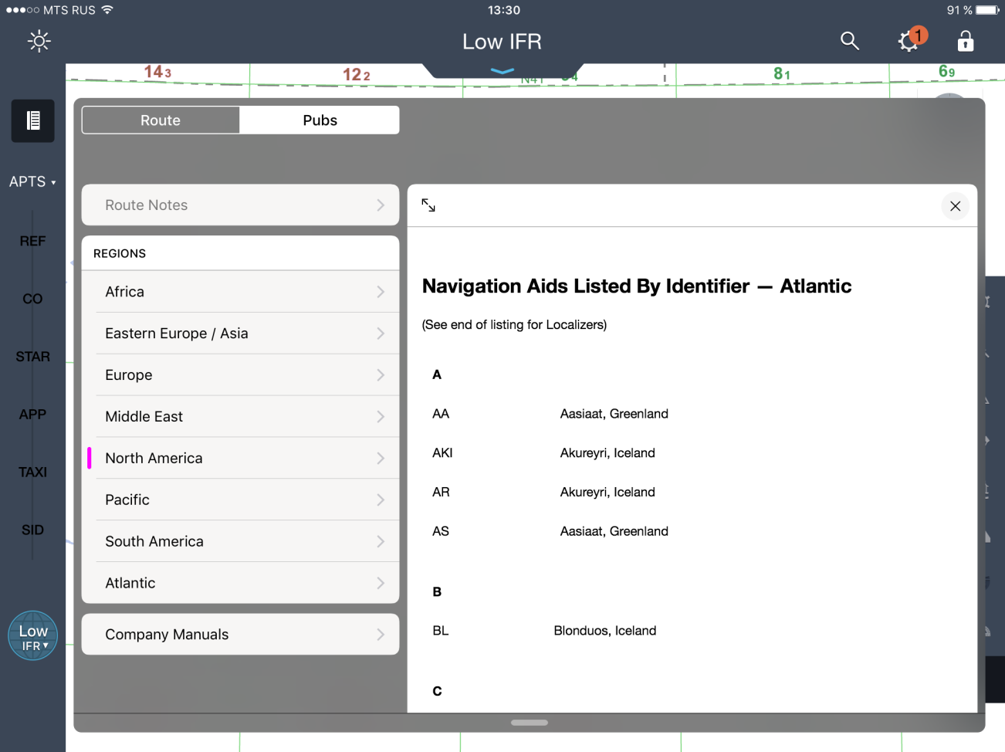

Рисунок 29 – Навигация и индивидуальные настройки

Для просмотра внутренней документации Авиакомпании используйте приложение Documents. Настройка приложений для просмотра данных выполняется системным администратором EFB.

# Конфигурация оборудования и управление операционной системой

## Назначение и область применения

Система EFB, принятая в авиакомпании, базируется на аппаратной платформе портативного электронного устройства (далее – PED (Portable Electronic Device)) планшетного типа iPad с дисплеем Retina. Два устройства iPad могут быть установлены по одному на каждой стороне кабины пилотов. Каждое PED iPad зафиксировано в крепежном устройстве.

Предусмотрена возможность подзарядки встроенных аккумуляторов iPad от бортовой электрической сети ВС с помощью стандартного USB кабеля Apple, подсоединённого к сертифицированному бортовому USB-разъёму).

Оборудование EFB включает в себя:

a) два PED iPad;

b) два крепежных устройства (MD) для PED iPad;

c) компоненты электрических цепей EFB

## Конфигурация оборудования

В целях безопасности и конфиденциальности все устройства EFB имеют стандартную конфигурацию. Под стандартной конфигурацией EFB понимается совокупность настроек операционной системы, установленных приложений и их конфигурации единых для всех устройств EFB (iPad) эксплуатируемых в авиакомпании. Системный администратор EFB выполняет настройку устройств EFB Авиакомпании для безопасной и удобной работы с приложениями в соответствии с данным Руководством.

## Описание процессов

Системный администратор EFB устанавливает оптимальную конфигурацию ПО и периодически контролирует настройки используемых в системе EFB Авиакомпании приложений. Он предотвращает несанкционированную установку ПО, не входящего в список программного обеспечения или конфигурации EFB. В случае несанкционированного изменения настроек, системный администратор EFB возвращает их к стандартной конфигурации.

Руководитель технологического отдела ДИТиС занимается разработкой и улучшением технической и программной частей системы EFB в тесном взаимодействии с начальником СЛСиП, осуществляя сбор и анализ предложений от пользователей.

Изменение настроек приложений EFB с целью оптимизации работы Руководитель технологического отдела ДИТиС выполняет после согласования с начальником СЛСиП.

## Конфигурация и управление операционной системой

|  |  |
| --- | --- |
| **Использование программ** | |
| Рисунок 38 – Использование программ | Все программы отображаются на экране «Домой».  Нажмите значок программы, чтобы открыть её.  В любой момент нажмите кнопку «Домой», чтобы вернуться к экрану «Домой». Смахните влево или вправо для просмотра других экранов. |
| **Многозадачность** | |
| Рисунок 39 – Многозадачность | На iPad можно запускать несколько программ одновременно.  Для просмотра запущенных программ дважды нажмите кнопку «Домой», чтобы открыть экран многозадачности. Смахните влево или вправо для просмотра других программ. Для переключения на выбранную программу коснитесь её. Потяните программу вверх, чтобы закрыть её. |
| **Экран «Multi-Touch». Жесты многозадачности** | |
| Рисунок 40 – «Разведите, сведите» два пальца. | «**Разведите, сведите**» два пальца. Увеличение и уменьшение изображения. |
| Рисунок 41 – «Разведите, сведите» два пальца. | «**Коснитесь, удерживайте и отпустите**». Выделение текста. При работе с маршрутными картами в программе FD Pro такой жест позволяет выделить любой объект и добавить его в маршрут, удалить из маршрута или просмотреть информацию о нём. |
| Рисунок 42 – «Дважды коснитесь». | «**Дважды** **коснитесь**». Двойное постукивание пальцем по экрану возвращает исходный масштаб изображения. В программе FD Pro при работе с маршрутными картами такой жест позволяет просмотреть маршрут полностью, а с картами аэродромов – полноразмерный лист карты. |
| Рисунок 43 – «Дважды коснитесь». | «**Смахните**» двумя пальцами. Перелистывание страниц в книге. При работе с картами аэродрома в программе FD Pro такой жест используется для перехода к соседней выбранной карте. |
| Рисунок 44 – «Смахните» четырьмя пальцами. | «**Смахните**» четырьмя пальцами. Переход к другому открытому приложению. |
| Рисунок 45 – «Смахните вверх и вниз» четырьмя пальцами. | «**Смахните вверх и вниз**» четырьмя пальцами. Показ или скрытие панели задач iPad. Такой жест полезен для перехода к глобальным настройкам без закрытия приложения. |

## Контроль доступа

Каждое устройство EFB Авиакомпании имеет индивидуальный номер. Для отслеживания местоположения оборудования запрещается обменивать или передавать iPad другим лицам. При выдаче и сдаче системный администратор EFB сверяет индивидуальный номер iPad с номером, записанным в Журнале учёта при выдаче.

## Техобслуживание оборудования

Техническим обслуживанием устройств EFB Авиакомпании занимается Департамент информационных технологий и связи Авиакомпании.

Техническим обслуживанием и установкой крепления и источника питания EFB, а также модификацией их на ВС занимается назначенный работник Технического департамента ИАС Авиакомпании.

## Обновление операционной системы

Обновление операционной системы iOS до вновь выпущенной версии на iPad осуществляется только после получения соответствующего уведомления от администратора EFB по согласованию с начальником СЛСиП.

## Обязанности и ответственность

**Начальник СЛСиП отвечает за:**

* управление системой EFB
* разработку и ведение программ подготовки летного состава к выполнению полетов с использованием EFB.
* методическое обеспечение подготовки пилотов;
* разработку и ведение руководства по использованию EFB;
* доработку РПП, MEL в связи с использованием EFB.

**Руководитель технологического отдела ДИТиС отвечает за:**

* координацию деятельности системных администраторов EFB, специалистов, разработчиков документации, участвующих в поддержании системы EFB;
* обслуживание системы EFB,
* организацию и контроль администрирования EFB (контроль целостности системы EFB);
* создание и управление административными профилями;
* принятие мер по предотвращению несанкционированной установки программного обеспечение, не входящее в список программного обеспечения EFB;
* заключение договоров с поставщиками программного обеспечения EFB;

**Системный администратор EFB отвечает за:**

* организацию серверной и сетевой инфраструктуры для функционирования системы EFB;
* установку серверного ПО и обеспечение возможности работы системы с C-PED устройствами;
* первоначальную подготовку планшетов для использования в EFB;
* установку согласованных административных профилей и ограничений устройств C-PED;
* поддержку системы и устройств (Планшетов) EFB;
* поддержку пользователей устройств C-PED системы EFB
* сбор замечаний и предложений по улучшению работы EFB, ведение журналов;
* проведение периодических инспекций бортовых EFB;
* использование, модерирование, поддержание инфраструктуры для функционирования системы EFB.

**Главный штурман отвечает за:**

* администрирование программного обеспечения в части расчета ВПХ и АНО.

**Инженерно-авиационная служба отвечает за:**

* поиск поставщика сертифицированного устройства крепления EFB;
* организацию установки и технического обслуживания крепления и источника питания EFB.

**ДУБП отвечает за:**

* оценку и управление эксплуатационными рисками, связанными с EFB.

**Отдел сертификации и эксплуатационной документации Департамента по качеству отвечает за:**

* подготовку и согласование заявки в ФАВТ РФ с целью внесения изменений в условия эксплуатации ВС и оформления спецификаций ВС;

**Летные подразделения отвечают за:**

* организацию и проведение подготовки пилотов;
* оформление приказов о допуске летного состава к выполнению полетов с использованием EFB.

**Сотрудники, ответственные за управление судовой документацией (согласно перечня в Приложении 11 Инструкции по управлению судовой документацией И.04-01-01-38) отвечают за:**

* наличие, полноту и актуальность судовой документации в электронном виде по разделам, за которые они отвечают.
* размещение участниками группы документов в разделы согласно доступам, определенных Инструкцией и Приложением 11 к Инструкции по управлению судовой документацией И.04-01-01-38.

Таблица 4 - Распределения полномочий и обязанностей в системе EFB

|  |  |  |  |  |
| --- | --- | --- | --- | --- |
| 1. ОБЩАЯ КООРДИНАЦИЯ СИСТЕМЫ EFB | | | | |
| 1. Поддержание системы EFB | План мероприятий по поддержанию системы EFB | Выполнение Плана мероприятий по поддержанию системы EFB | Контроль выполнения плана мероприятий по поддержанию системы EFB | Улучшение / внесение изменений в планы по поддержанию системы EFB |
| Ответственные лица | Начальник СЛСиП | Ответственные лица по разделам 2-5 и п.п.1.2-1.4 Таблицы 1 | ЗГД – Директор ЛД | Начальник СЛСиП |
| Подотчетность | ЗГД – Директор ЛД | Начальник СЛСиП | Генеральный директор | ЗГД – Директор ЛД |
| Периодичность отчетности по выполнению | Ежегодно | Согласно плану и Руководству по EFB | Ежеквартально в рамках расширенного разбора | По мере необходимости |
| 1. Разработка и поддержание документации по системе EFB | Программа по подготовке членов экипажа | Руководство по EFB | Техническая документация (система электропитания EFB; Акт тестирования на быструю разгерметизацию) | Итоговый эксплуатационный отчет |
| Ответственные лица | Начальник СЛСиП | Начальник СЛСиП с привлечением:  Главный штурман ШС ЛД;  ЗГД – Директор ТД;  Руководитель технологического отдела ДИТиС | ЗГД – Директор ТД | Руководитель технологического отдела ДИТиС с привлечением ЗГД – Директора ТД |
| Подотчетность | ЗГД–директор ЛД | ЗГД–директор ЛД | Начальник СЛСиП | Начальник СЛСиП |
| Периодичность пересмотра | По мере появления изменений, но не реже 1 раза в 2 года с оформлением в качестве решений ЛМС | По мере появления изменений, но не реже 1 раза в 2 года с оформлением в качестве решений ЛМС | По мере появления изменений в законодательстве, потребностях в оборудовании или требованиях производителей к ВС/планшетам/крепежам и системам электрообеспечения планшетов | При внесении изменений в спецификации СЭ в части использования EFB |
| 1. Развитие системы EFB | Планирование развития | Выполнение планов развития | Контроль реализации планов развития | Улучшение/ внесение изменений в планы развития |
| Ответственные лица | Начальник СЛСиП | Ответственные лица по разделам 2-5 и п.п.1.2-1.4 Таблицы | ЗГД – директор ЛД | Начальник СЛСиП |
| Подотчетность | ЗГД – директор ЛД | Начальник СЛСиП | Генеральный директор | ЗГД – директор ЛД |
| Периодичность отчетности по выполнению | Ежегодно | Согласно плану развития | Ежеквартально в рамках расширенного разбора | По мере необходимости |
| 1. Поддержание компетенции персонала | Летный состав | Инженерный состав | Участники EFB и прочий персонал |  |
| Ответственные лица | Руководитель структурного подразделения | Заместитель директора ТД по контролю и обучению персонала-начальник отдела | Директор ЦПП |  |
| Подотчетность | ЗГД–директор ЛД | ЗГД – Директор ТД | Директор ДРП |  |
| Периодичность отчетности по выполнению | Ежегодно | Ежегодно | Ежегодно |  |
| 1. КОНТЕНТ (СТРУКТУРА И СОДЕРЖАНИЕ СИСТЕМЫ EFB) | | | | |
| 1. Предоставление прав доступа (чтение, запись и системное администрирование) | Направление заявки на предоставление права доступа | Одобрение заявки | Предоставление прав доступа | Контроль прав доступа |
| Ответственные лица | Руководитель структурного подразделения | Начальник штаба ЛД | Системные администраторы EFB ДИТиС | Руководитель технологического отдела ДИТиС |
| Подотчетность | Согласно орг. структуре | ЗГД – директор ЛД | Директор ДИТиС | Директор ДИТиС |
| Периодичность отчетности по выполнению | По мере необходимости | По мере поступления | По мере поступления | Ежеквартально на расширенном разборе |
| 1. Создание контента | Определение структуры папок EFB | Формирование структуры папок EFB | Размещение документов EFB |  |
| Ответственные лица | Начальник СЛСиП | Руководитель технологического отдела ДИТиС | Согласно Приложению 11 И.04-01-01.38 «Инструкции по управлению судовой документацией» |  |
| Подотчетность | ЗГД – директор ЛД | Начальник СЛСиП | Руководитель ГЛС СЛСиП |  |
| Периодичность отчетности по выполнению | По мере необходимости | По мере необходимости | По мере поступления обновлений в течение 1 рабочего дня |  |
| 1. Контроль актуальности контента | Базы данных «FD-ProX», «OPT», «Aviabit EFB» (электронное полётное задание), «Documents» | Папки судовой документации в EFB | Сверка электронных версий документов судовой документации EFB и версий на бумажных носителях на борту ВС |  |
| Ответственные лица | Пилот или иной владелец служебного планшета | Согласно Приложению 11 И.04-01-01.38 «Инструкции по управлению судовой документацией» | Работники ГСД ОСЭД ДК |  |
| Подотчетность | Руководитель структурного подразделения | Начальник ГЛС СЛСиП | Руководитель ГСД ОСЭД ДК |  |
| Периодичность отчетности по выполнению | Перед каждым вылетом или целевым использованием программ | Ежеквартально и после выхода обновлений размещённых документов | При замене (проверке) версий на бумажных носителях на борту ВС |  |
| 1. ОБОРУДОВАНИЕ СИСТЕМЫ EFB | | | | |
| 1. Обеспечение достаточности планшетов | Оценка необходимого количества | Закупка и входной контроль | Тестирование на борту ВС | Передача экипажу |
| Ответственные лица | Начальник штаба ЛД | Директор ДИТиС | ЗГД – директор ТД | Системные администраторы EFB ДИТиС |
| Подотчетность | ЗГД – директор ЛД |  |  | Начальник ДИТиС |
| Периодичность отчетности по выполнению | Ежеквартально |  |  | По мере выполнения заявки |
| 1. Техническое обслуживание планшетов | Плановое техническое обслуживание планшетов | Ремонт планшетов | Резервирование на время отсутствия планшетов (MEL) | Списание и утилизация (реализация) не подлежащего ремонту планшетов |
| Ответственные лица | Системные администраторы EFB ДИТиС | Системные администраторы EFB ДИТиС | Системные администраторы EFB ДИТиС | Директор ДИТиС |
| Подотчетность | Директор ДИТиС | Директор ДИТиС | Директор ДИТиС | Главный бухгалтер |
| Периодичность отчетности по выполнению | Согласно Руководству по использованию планшета производителя планшетов | При поступлении сообщения от пользователя о неисправности планшета EFB и его сдачи (см.пункт 4.2.3 и приложение 6) | При поступлении сообщения от КВС о неисправности планшета EFB и его сдачи | По результатам оценки ремонтной организации о невозможности восстановление или превышении стоимости ремонта установленной по отношению к стоимости планшета |
| 1. Техническое обслуживание креплений планшетов и зарядных устройств на борту ВС | Ремонт креплений планшетов и систем электрообеспечения | Резервирование на время отсутствия креплений планшетов/ отказа систем электрообеспечения | Списание и утилизация (реализация) не подлежащего ремонту креплений планшетов |  |
| Ответственные лица | Начальник ИКЦ | Начальник ИКЦ | ЗГД – директор ТД |  |
| Подотчетность | ЗГД – директор ТД | ЗГД – директор ТД | Главный бухгалтер |  |
| Периодичность отчетности по выполнению | Замена компонентов или крепления в сборе в случае поступления информации | Замена компонентов или крепления в сборе в случае поступления информации | По результатам инспекции крепления сертифицированным специалистом |  |
| 1. Модификация планшетов | Сбор предложений по модификации | Разработка плана по модификации | Реализация плана | Контроль выполнения плана и внесение изменений |
| Ответственные лица | Командиры ЛО, ОАЭ | Системные администраторы EFB ДИТиС с привлечением Руководителя технологического отдела ДИТиС | Системные администраторы EFB ДИТиС | Начальник СЛСиП |
| Подотчетность | ЗГД –директор ЛД | Директор ДИТиС | Директор ДИТиС | ЗГД –директор ЛД |
| Периодичность отчетности по выполнению | Согласно требованиям производителя | По сформированным группам модификации | При наличии финансирования, плановая замена планшетов | Согласно плану модификации |
| 1. Модификация креплений планшетов и систем электрообеспечения | Сбор предложений по модификации | Разработка плана по модификации | Реализация плана | Контроль выполнения плана и внесение изменений |
| Ответственные лица | Зам ТД по ПЛГ | Зам ТД по ПЛГ | Зам ТД по ПЛГ | Зам ТД по ПЛГ |
| Подотчетность | ЗГД – директор ТД | ЗГД – директор ТД | ЗГД – ЗГД – директор ТД | ЗГД – директор ТД |
| Периодичность отчетности по выполнению | Определяется разработчиком, в случае внесений изменений | Не требуется | После внедрения модификации | После внедрения модификации |
| 1. ПРОГРАММНОЕ ОБЕСПЕЧЕНИЕ СИСТЕМЫ EFB | | | | |
| 1. Разработка и внедрение нового ПО | Постановка задач | Разработка ТЗ, программирование и/или закупка ПО | Тестирование и одобрение ПО | Внедрение ПО |
| Ответственные лица | Начальник СЛСиП | Директор ДИТиС с привлечением системных администраторов EFB ДИТиС Начальника СЛСиП | Системные администраторы EFB ДИТиС с привлечением пользователей ПО и Начальника СЛСиП | Системные администраторы EFB |
| Подотчетность | ЗГД – директор ЛД | ЗГД –директор ЛД | Директор ДИТиС | Директор ДИТиС |
| Периодичность отчетности по выполнению | По мере возникновения необходимости | По мере поступления задач | Согласно ТЗ | Согласно ТЗ и организационно-распорядительным документам |
| 1. Установка и обновление существующего ПО | Библиотека | Boeing OPT | FD-ProX | Прочие программы |
| Ответственные лица | Системные администраторы EFB ДИТиС | Системные администраторы EFB ДИТиС | Системные администраторы EFB ДИТиС | Системные администраторы EFB ДИТиС |
| Подотчетность | Директор ДИТиС | Директор ДИТиС | Директор ДИТиС | Директор ДИТиС |
| Периодичность отчетности по выполнению | По мере поступления изменений документов для ПО библиотеки | Обновление согласно правилам Jeppesen | При поступлении обновлений | При необходимости внесения программ на планшет |
| 1. СЕРТИФИКАЦИЯ СИСТЕМЫ EFB НА ОПРЕДЕЛЕННОМ ВС | | | | |
| 1. Получение спецификация к СЭ | Подготовка документации | Подготовка оборудования | Проведение тестирования | Подача заявки в Росавиацию |
| Ответственные лица | ЗГД – Директор ЛД  Руководитель технологического отдела ДИТиС  ЗГД – директор ТД | ЗГД – директор ТД  Директор ДИТиС | ЗГД – директор ТД  Директор ДИТиС | Начальник ОСЭД |
| Подотчетность | Начальник СЛСиП | Начальник СЛСиП | Начальник СЛСиП | Начальник СЛСиП |
| Периодичность отчетности по выполнению | Каждые две недели с момента поступления задачи | Каждые две недели с момента поступления задачи | Каждые две недели с момента поступления задачи | Каждые две недели с момента поступления задачи |

## Ведение отчётности

Управление оборудованием EFB, его контроль и ведение отчетности при первичном поступлении, подготовке к эксплуатации, приеме-передаче, хранении, выдаче, транспортировке, обслуживании/замене, осуществляется в технологическом отделе ДИТиС. Общий план мероприятий по поддержанию и развитию системы EFB включается в годовой план работы СЛСиП.

## Справочная документация

* AMC 20-25 Лётная годность и эксплуатационные особенности электронной системы бортовой документации (EFB);
* Руководство по электронным полётным планшетам (EFB). ICAO Doc 10020;
* iPad Руководство пользователя.

# Конфигурация и контроль программного обеспечения

## Назначение и область применения

Программное обеспечение EFB предназначено для обеспечения выполнения задач системы EFB АК и администрирования данных. К программному обеспечению относится комплекс приложений, установленных на C-PED, для работы экипажа в полете, а также программное обеспечение необходимое для управления конфигурацией устройств EFB и администрирования данных. Комплекс приложений, установленных на C-PED, и обеспечивающий информационное обеспечение экипажей ВС, используется летным составом в соответствии с требованиями настоящего Руководства при подготовке к полету и его выполнении.

На iPad установлено ПО типов A и B. ПО устанавливается на контрольный и рабочие iPad системным администратором EFB по согласованию с администратором EFB. Пользователям запрещается удаление и установка ПО на iPad Авиакомпании.

## Описание процессов

Решение о необходимости обновления программных приложений до новой версии на устройствах EFB, а также об изменении стандартной конфигурации установленного на C-PED программного обеспечения, принимает Руководитель технологического отдела ДИТиС с согласованием с начальником СЛСиП после проведения тестовой эксплуатации приложений. Обновление программных приложений на всех устройствах EFB выполняют системные администраторы EFB.

Контроль соответствия программного обеспечения стандартной конфигурации, установленной в авиакомпании, осуществляют системные администраторы EFB, при очередном обновлении баз данных приложений или при плановой проверке.

В случае несоответствия установленных на C-PED программных приложений EFB стандартной конфигурации системный администратор EFB информирует об этом администратора EFB и принимает меры для устранения несоответствия.

Контроль и конфигурация программного обеспечения, предназначенного для обеспечения процесса администрирования данных, осуществляется Администратором EFB на основании определенных ими функций и прав пользователей, участвующих в администрировании данных.

## Справочная документация

* FD Pro User Guide;
* AMM Legend FDProX;
* Aviabit EFB manual
* FAQ Aviabit EFB

# Летный экипаж

## Обучение

Перед началом использования EFB каждый член лётного экипажа (далее – пилот) должен пройти подготовку, обеспечивающую достаточный уровень владения навыками использования EFB и установленных в нём программных приложений.

Подготовка и допуск пилотов к полётам с использованием EFB производится в соответствии с соответствующими задачами ППЧЛЭ.

## Рабочие процедуры (в штатных, нештатных и аварийных ситуациях)

### Стандартные операционные процедуры EFB

**Общие правила использования EFB**

* EFB не является навигационным средством и не может применяться для целей навигации.
* В случае неисправности EFB пилоты руководствуются положениями п.4.2.2.
* Пилотам запрещается производить обновление любых программ и/или баз данных за исключением обновления баз данных программ Jeppesen FliteDeck Pro (JeppFD-Pro), OPT и Documents.
* В целях оптимизации работы, уменьшения риска событий CFIT и событий, связанных с несанкционированным занятием ВПП, РД и т.п., пилоты должны, как минимум, выбирать следующие типы страниц и/или схем приложения JeppFD-Pro в зависимости от этапа полёта:

Таблица 5 – Выбор типа страниц и/или схем приложения JeppFD-Pro в зависимости от этапа полёта

| Этап полёта | PF (Pilot Taxiing) | PM |
| --- | --- | --- |
| Руление перед взлётом | Taxi Charts, перекрывающие весь предполагаемый маршрут руления | Taxi Charts, перекрывающие весь предполагаемый маршрут руления |
| Взлёт, набор высоты | SID, Transition route (если применимо) | SID, Transition route (если применимо) |
| Горизонтальный полёт | По усмотрению пилота | Enroute view |
| Снижение | Transition route (если применимо), STAR | Transition route (если применимо), STAR |
| Заход на посадку, посадка | Approach Chart | Approach Chart |
| Руление после посадки | Taxi Chart(s), перекрывающие весь предполагаемый маршрут руления | Taxi Chart(s), перекрывающие весь предполагаемый маршрут руления |

На этапах полёта, не являющихся критическими, порядок использования iPad членами лётного экипажа ВС аналогичен процедурам использования сборников АНИ на бумажных носителях.

**Запрещается:**

* при исправном бортовом EFB использовать собственные C-PED или другие устройства в качестве EFB;
* закреплять собственные C-PED в установленных на ВС креплениях;
* использовать для зарядки С-PED собственные блоки питания и кабели;
* использовать бортовое зарядное устройство для зарядки любых устройств, кроме EFB Авиакомпании;
* подключать EFB посредством кабеля к любым устройствам или портам, кроме установленного на борту ВС зарядного устройства для EFB;
* отключать кабели для зарядки EFB от зарядных устройств и выносить их из кабины;
* предпринимать попытки взлома операционной системы, удаления профилей Авиакомпании и приложений, а также любые другие действия, способные привести к отклонению EFB от стандартной конфигурации;
* обновлять версии приложений;
* обновлять операционную систему планшета.

**Предполётная подготовка (брифинг)**

* Проверить заряд аккумулятора (не менее 75%). При необходимости выполнить подзарядку
* При наличии точки доступа подключиться к Wi-Fi;
* При отсутствии Wi-Fi подключить «Сотовые данные»;
* Убедиться в актуальности баз данных FD Pro и OPT. При необходимости выполнить обновление;
* Убедиться в наличии Manuals по регионам полётов;
* Убедиться в наличии необходимой бортовой документации в приложении Documents, при необходимости произвести синхронизацию;
* Проверить наличие маршрута в перечне сохранённых маршрутов, при необходимости ввести маршрут согласно OFP, активировать его и дополнять ожидаемыми SIDs и STARs;
* Проверить наличие аэронавигационных данных по аэродромам вылета, назначения и запасным;
* Проанализировать фактическую погоду и прогнозы по аэродромам вылета, назначения и запасным (не отменяет метеоконсультацию):
* Сделать подборку необходимых карт для быстрого поиска в нижней строке экрана.

**Предполётная подготовка (в кабине воздушного судна)**

* Закрепить устройство EFB в держателе;
* Подключить к бортовой сети с помощью кабеля USB-Lightning;
* Включить Авиарежим, убедиться в выключении Wi-Fi и Bluetooth

**Послеполётные процедуры**

Отключить от бортовой сети, извлечь iPad из держателя.

### Действия при отказе одного или двух EFB

При обнаружении некорректной работы системы EFB, (операционной системы, приложений, компонентов планшета (дисплея, кнопок), крепления и источника питания) делающей невозможным дальнейшее использование планшета в качестве EFB, следует:

1. При некорректной работе приложений:
2. Выйти на экран «HOME» и закрыть все работающие в фоновом режиме приложения. Затем открыть необходимые приложения заново.
3. Если проблема сохранилась, выполнить полную перезагрузку устройства.
4. Если после полной перезагрузки EFB продолжает работать не корректно, считать EFB отказавшим.
5. В случае, если устройство не отвечает на прикосновения и нажатия кнопок:
6. Выполнить принудительную перезагрузку устройства, одновременным нажатием кнопки POWER и HOME в течение 7-10 секунд, до появления логотипа Apple.
7. Если проблема сохранилась, то считать EFB отказавшим.
8. При поломке устройства крепления и невозможности надежно закрепить планшет или отсутствии на борту ВС устройств крепления C-PED, PF запрещено его использование на критических этапах полета. Критическими являются этапы полета от начала разбега до набора высоты 10000 футов (FL100) и при снижении - ниже высоты 10000 футов (FL100) до окончания пробега после посадки. PM может использовать C-PED:

* на земле, до начала разбега и после окончания пробега при посадке;
* в наборе, после пересечения высоты 1000 футов над уровнем аэродрома;
* в горизонтальном полете по маршруту;
* при снижении и заходе на посадку до высоты 1000 футов над уровнем аэродрома.

1. При выходе из строя источника питания EFB, для минимизации потребления энергии устройством, следует закрыть все открытые приложения (кроме необходимых), уменьшить яркость экрана до минимального приемлемого уровня и продолжить использование EFB. При падении уровня заряда планшета до величины менее 10%, считать EFB отказавшим. Подзарядка IPad, со стороны отказавшей системы подзарядки, производится при достижении уровня заряда батареи менее 50% путём перестановки устройства со стороны отказавшей системы зарядки на сторону с работоспособной системой зарядки.

В случае отказа одного EFB следует пользоваться вторым. При этом обязанности членов экипажа следует распределить таким образом, чтобы избежать необходимости передавать устройство между членами экипажа. Член экипажа, у которого находится работающее EFB, передает информацию через самолетное переговорное устройство, необходимую обоим членам экипажа.

В случае отказа обоих EFB, находящихся в кабине экипажа, следует запросить необходимую для штатного выполнения посадки информацию у диспетчера ОВД и заполнить бланк «Посадка с отказом EFB» (Приложение 5), после чего продолжить выполнение полета, руководствуясь аэронавигационной информацией FMС. Бланк «Посадка с отказом EFB» находится в папке со справочной документацией.

В случае невозможности рассчитать взлетно-посадочные характеристики с помощью OPT, использовать QRH, FMC или таблицы RWA.

ПРИМЕЧАНИЕ: в случае обнаружения любых неисправностей и отказа EFB необходимо заполнить бланк «Замечания по EFB» (Приложение 4), а также отправить сообщение по адресу efb@azurair.ru.

В случае обнаружения неисправности обоих устройств EFB при подготовке к полету следует отказаться от выполнения полета этим экипажем, вызвать резервный экипаж или дождаться получения работоспособных устройств.

### Процедура замены неисправных EFB

При обнаружении физической неисправности устройства, которую невозможно устранить дистанционно при помощи системного администратора EFB (неработающая камера, неработающий разъём для подзарядки и пр.) без внешних признаков повреждений (не разбитый экран и т.п.) необходимо:

* привезти неисправное устройство в рабочее время в московский офис системному администратору EFB и объяснить симптомы неисправности;
* написать пояснительную, в которой описать саму неисправность и передать её системному администратору EFB;
* пройти в бухгалтерию для получения накладной, снимающей материальную ответственность с сотрудника, владеющего устройством и взамен получить накладную на получение нового устройства взамен неисправного;
* подойти с подписанными накладными к системному администратору EFB для обмена неисправного устройства на новое. Накладные и неисправное устройство остаются у системного администратора EFB.

Примечание. Если по заключению системного администратора EFB неисправность EFB вызвана некорректной эксплуатацией или небрежностью его владельца, то расходы, связанные с заменой EFB, несет сам владелец EFB в соответствии договором о материальной ответственности, подписанным при получении EFB.

### Термический разгон литий-ионной батареи (пожар батареи)

Основной принцип тушения термического разгона литий-ионной батареи – предупреждение распространения пожара и уменьшение температуры батареи.

Для тушения, в порядке уменьшения эффективности, применяются:

* водный огнетушитель – помогает одновременно тушить открытый огонь и уменьшать температуру батареи, предотвращая дальнейший термический разгон;
* хладоновый огнетушитель вместе с водой или жидкостью, не содержащей алкоголь – первоначальное применение хладонового огнетушителя сбивает открытое пламя, последующее применение жидкости уменьшает температуру батареи, предотвращая дальнейший термический разгон;
* хладоновый огнетушитель – позволяет сбить открытое пламя, не предотвращая возможного дальнейшего термического разгона батареи.
* Не рекомендуется использовать лёд и различные мокрые предметы (тряпки и т.п.) – при термическом разгоне данные средства будут являться своего рода «изоляторами» и могут привести к дополнительному термическому разгону.

Перемещение устройства, при термическом разгоне батареи может быть сопряжено с опасностью ожогов.

**Порядок тушения**

В случае появления открытого пламени и/или дыма (от C-PED) пилоты должны выполнять действия в соответствии с пунктом «LITHIUM BATTERY FIRES ON THE FLIGHT DECK» в главе 3 части В РПП (по типам ВС).

### Ограничения MEL

Расположены в сборнике MEL по типу ВС в разделе 46.

# Особенности техобслуживания

Техническим обслуживанием планшетов, принадлежащих авиакомпании занимается Департамент информационных технологий и связи. В случае непригодности к эксплуатации или отказе оборудования системный администратор EFB заменяет неисправное устройство. Для обеспечения целостности системы EFB имеются резервные iPad. ДИТиС периодически проверяет работу аккумуляторных батарей iPad и, при необходимости, выполняет замену iPad.

При обновлении информации на iPad системный администратор EFB обязан проверить работу контрольного устройства. При информации от пилотов о быстрой разрядке аккумулятора системный администратор EFB запускает на полностью заряженном iPad приложение FD Pro, включает Wi-Fi, «Сотовые данные» и устанавливает максимальную яркость. При разрядке до 10% менее чем за 4 часа устройство считается неисправным.

# Политика безопасности EFB

## Процедуры по безопасности

Перед началом эксплуатации EFB в АК была выполнена оценка рисков (как часть управления рисками и выявления опасностей при выполнении полетов в рамках СУБП).

При оценке рисков:

* были оценены риски, связанные с использованием данного EFB;
* были выявлены возможные отказы или неисправности (обнаруженные и необнаруженные ошибочные выходные данные) и соответствующие сценарии отказов;
* был выполнен анализ эксплуатационных последствий таких сценариев отказов;
* были выработаны меры по снижению рисков; и
* подтверждено, что по удобству, доступности и надежности система EFB (оборудование и ПО), как минимум, не уступает ранее использовавшимся средствам представления информации.
* При рассмотрении доступности, удобства и надежности EFB были проанализированы отказы системы в целом, ее отдельных приложений, в том числе и порчи или потери данных и ввода ошибочной информации, а также было продемонстрировано, что риски снижены до приемлемого уровня.
* Процедуры безопасности позволяют защитить информацию от несанкционированного вмешательства вредоносного ПО и доступа посторонних лиц:
* Для физической защиты iPad от удаления, модификации приложений или ПО, или замены похожим устройством, на всех этапах эксплуатации запрещается оставлять оборудование без присмотра даже на короткое время, а также передавать его другим лицам;
* Запрещается передача данных на устройства, не зарегистрированные в Авиакомпании и не внесённые в список получателей в онлайн-приложении JDM Pro.

## Оценка и снижение рисков

Некоторые параметры ПО EFB могут изменять члены экипажа, тогда как, другие параметры используются в системе по умолчанию и подлежат администрированию. В первом случае мероприятия по снижению рисков были реализованы обучением и подготовкой экипажей компании, во втором случае снижение рисков было реализовано администратором EFB и управлением доступом к информации. Анализ проводился с учетом особенностей АК и включал следующие пункты:

1. минимизация необнаруженных ошибочных действий ПО и оценка наихудшего сценария;
2. ошибочные действия ПО, в том числе:

* описание сценария, подразумевающего искажения данных;
* описание мероприятий по предупреждению последствий.

1. Процессы верхнего уровня, включая:

* надежность исходных данных, используемых приложениями (проверенные/уточненные входные данные);
* независимость между ПО, надежное разделение между приложениями типов А, В и прочих сертифицированных приложений.

1. Описание мер по снижению рисков, следующих после отказа ПО или обнаружения ошибочных действий ПО по причине внутренней ошибки EFB;
2. Потребность в оценке альтернативных источников питания, позволяющего достичь приемлемого уровня безопасности ПО, в особенности приложений, используемых для получения необходимой информации.
3. Меры по снижению рисков включают подготовку надежных альтернативных способов получения информации, доступной в EFB. Меры по снижению рисков состоят из следующих пунктов:
4. альтернативный источник EFB на борту ВС;
5. возможность питания от другого источника;
6. резервный источник информации на бумажных носителях;
7. процедурные средства;
8. обучение; и
9. администрирование.

**Предполетная подготовка**

В данной процедуре АК установила критерии проверки EFB при подготовке к полету и гарантирует проведение проверок перед вылетом, подтверждающих рабочее состояние EFB. В рабочих процедурах экипажа четко определены действия в случае отказа/сбоя системы EFB. В качестве предупреждающей меры процедуры, в части касающейся штатного оборудования ВС включены в перечень минимального исправного оборудования (MEL) и обеспечивают приемлемый уровень безопасности.

Особое внимание было уделено процедурам получения эксплуатационных данных и летно-технических характеристик в случае отказа приложений EFB, рассчитывающих такие данные.

**Оценка человеческого фактора**

Компания провела оценку операторского интерфейса EFB и аспекты управления ресурсами экипажа (CRM) в соответствии с приложением D, EASA Annex II АМС 20-25. В дополнение была проведена оценка операторского интерфейса устройства и всех приложений, установленных на EFB. Также была оценена совместимость EFB с компоновкой кабины экипажа с точки зрения физической и информационно - исполнительской эргономии (впечатления и ощущения от использования программы, последовательность выполняемых действий).

**Факторы риска EFB, их вероятность и серьёзность сведены в таблицу.**

Таблица 6 – Факторы риска EFB, их вероятность и серьёзность

|  |  |  |  |  |  |  |
| --- | --- | --- | --- | --- | --- | --- |
| Вероятность риска | | Серьёзность риска | | | | |
| Катастрофическая | Опасная | Значительная | Незначительная | Ничтожная |
| A | B | C | D | E |
| Часто | 5 |  |  |  |  |  |
| Иногда | 4 |  |  |  | Отказ 1 FD Pro | Отказ 1 Documents  Отказ 1 крепёжного устройства  Обрыв 1 кабеля питания |
| Весьма редко | 3 |  |  |  | Отказ 2 FD Pro  Отказ 2 Documents  Отказ 2 крепёжных устройств | Отказ 1 источника эл. питания |
| Маловероятно | 2 |  |  |  | Отказ 1 планшета  Отказ 2 источников эл. питания  Обрыв 2 кабелей питания |  |
| Крайне маловероятно | 1 |  |  | Отказ 2 планшетов |  |  |

Факторы риска, попавшие в зелёный сектор, считаются приемлемыми и не требуют принятия каких-либо мер. Тем не менее, меры по факторам «Отказ двух планшетов» (индекс оценки риска 1C) и «Отказ 2 источников электропитания» (индекс оценки риска 2D) приняты. Факторы риска, находящиеся в жёлтом секторе, считаются приемлемыми на основании мер по уменьшению риска.

**Меры по уменьшению рисков**

Таблица 7 – Меры по уменьшению рисков

|  |  |  |
| --- | --- | --- |
| Фактор риска | Индекс  оценки  риска | Меры по уменьшению риска |
| Отказ 1-го FD Pro | 4D | Использование FD Pro, установленного на другой планшет. |
| Отказ 2-х FD Pro | 3D | Резервным источником аэронавигационной информации является ресурс Trip Kit On Demand фирмы Jeppesen. Вся необходимая аэронавигационная информация загружается перед полётом в формате pdf и доступна в случае отказа или некорректной работы FD Pro в полёте. |
| Отказ 2-х Documents | 3D | Часть документации, критичной с точки зрения безопасности полётов, должна находиться на борту ВС в бумажном виде. К такой документации относятся, в частности, QRH и CHEKLISTS.  Для уменьшения риска повреждения или удаления бортовой документации экипажу предписывается перед каждым полётом выполнять обновление содержимого синхропапок в приложении Documents. |
| Отказ 2-х крепёжных устройств | 3D | В связи с тем, что использование планшетов, не установленных в крепёжное устройство, на критических этапах полёта запрещено, необходимо иметь на борту бумажный комплект АНИ с процедурами руления, вылета, прибытия и захода на посадку на аэродромах взлёта и посадки. |
| Отказ 1-го Documents | 4E | Использование Documents, установленного на другой планшет. |
| Отказ 1-го крепёжного устройства | 4E | На критических этапах полёта планшет, не установленный в крепёжное устройство, не использовать. |
| Обрыв 1-го кабеля питания | 4E | Перевести одно устройство в режим сна. Использовать исправный кабель для попеременной зарядки всех планшетов. |

# приложения

К настоящему Руководству применяются следующие приложения, оформленные в виде отдельных файлов или их распечаток:

Приложение 1 «Воздушные суда, оборудованные EFB»

Приложение 2 «Boeing OPT User’s guide for iPad»

Приложение 3 «Jeppesen FliteDeck Pro Руководство пользователя»

Приложение 4 Бланк «Замечания по EFB»

Приложение 5 Бланк «Заход на посадку при отказе двух EFB»

Приложение 6 «Процедура сдачи устройства EFB»

Страница зарезервирована

# Записи и данные процедуры

## Записи и данные по процедуре.

### Записи и данные, осуществляемые при выполнении настоящего документа, представлены в таблице 1:

Таблица 8 - Название таблицы

| Шаг № | Запись, электронные данные | Ответственный  за ведение | Место хранения  записи | Срок хранения записи |
| --- | --- | --- | --- | --- |
|  |  |  |  |  |
|  |  |  |  |  |
|  |  |  |  |  |
|  |  |  |  |  |
|  |  |  |  |  |
|  |  |  |  |  |

## Регистрация записей

## Хранение записей

## Уничтожение записей

Страница зарезервирована

Приложение 1 – Воздушные суда, оборудованные EFB

**Воздушные суда ООО «АЗУР ЭЙР», оборудованные EFB**

Все ВС ООО «АЗУР эйр» оборудованы двумя комплектами дополнительного портативного оборудования Portable Electronic Device (C-PED) на базе планшетов производства компании Apple, которые используются летным экипажем в качестве Electronic Flight Bag (EFB).

В эксплуатационных спецификациях ВС указывается соответствующее эксплуатационное одобрение, выполненное в одной из следующих записей:



либо



Страница зарезервирована

Приложение 2 – Boeing OPT User’s guide for iPad

BOEING OPT GUIDE издан отдельным документом и расположен в EFB Documents, в разделе «Reference material/EFB».

Страница зарезервирована

Приложение 3 – Jeppesen FliteDeck Pro Руководство пользователя

FD Pro User Guide, AMM Legend FDProX, Aviabit EFB manual, FAQ Aviabit EFB изданы отдельными документами и расположены в EFB Documents, в разделе «Reference material».

Страница зарезервирована

Приложение 4 – Бланк «Замечания по EFB»

БЛАНК «ЗАМЕЧАНИЯ ПО EFB»

|  |  |  |  |  |
| --- | --- | --- | --- | --- |
| Дата, Время | № рейса | Тип ВС | Маршрут | Место события |
|  |  |  |  |  |

Содержание сообщения:

\_\_\_\_\_\_\_\_\_\_\_\_\_\_\_\_\_\_\_\_\_\_\_\_\_\_\_\_\_\_\_\_\_\_\_\_\_\_\_\_\_\_\_\_\_\_\_\_\_\_\_\_\_\_\_\_\_\_\_\_\_\_\_\_\_\_\_\_\_\_\_\_\_\_\_\_\_\_\_\_\_\_\_\_\_\_\_\_\_\_\_\_\_\_\_\_\_\_\_\_\_\_\_\_\_\_\_\_\_\_\_\_\_\_\_\_\_\_\_\_\_\_\_\_\_\_\_\_\_\_\_\_\_\_\_\_\_\_\_\_\_\_\_\_\_\_\_\_\_\_\_\_\_\_\_\_\_\_\_\_\_\_\_\_\_\_\_\_\_\_\_\_\_\_\_\_\_\_\_\_\_\_\_\_\_\_\_\_\_\_\_\_\_\_\_\_\_\_\_\_\_\_\_\_\_\_\_\_\_\_\_\_\_\_\_\_\_\_\_\_\_\_\_\_\_\_\_\_\_\_\_\_\_\_\_\_\_\_\_\_\_\_\_\_\_\_\_\_\_\_\_\_\_\_\_\_\_\_\_\_\_\_\_\_\_\_\_\_\_\_\_\_\_\_\_\_\_\_\_\_\_\_\_\_\_\_\_\_\_\_\_\_\_\_\_\_\_\_\_\_\_\_\_\_\_\_\_\_\_\_\_\_\_\_\_\_\_\_\_\_\_\_\_\_\_\_\_\_\_\_\_\_\_\_\_\_\_\_\_\_\_\_\_\_\_\_\_\_\_\_\_\_\_\_\_\_\_\_\_\_\_\_\_\_\_\_\_\_\_\_\_\_\_\_\_\_\_\_\_\_\_\_\_\_\_\_\_\_\_\_\_\_\_\_\_\_\_\_\_\_\_\_\_\_\_\_\_\_\_\_\_\_\_\_\_\_\_\_\_\_\_\_\_\_\_\_\_\_\_\_\_\_\_\_\_\_\_\_\_\_\_\_\_\_\_\_\_\_\_\_\_\_\_\_\_\_\_\_\_\_\_\_\_\_\_\_\_\_\_\_\_\_\_\_\_\_\_\_\_\_\_\_\_\_\_\_\_\_\_\_\_\_\_\_\_\_\_\_\_\_\_\_\_\_\_\_\_\_\_\_\_\_\_\_\_\_\_\_\_\_\_\_\_\_\_\_\_\_\_\_\_\_\_\_\_\_\_\_\_\_\_\_\_\_\_\_\_\_\_\_\_\_\_\_\_\_\_\_\_\_\_\_\_\_\_\_\_\_\_\_\_\_\_\_\_\_\_\_\_\_\_\_\_\_\_\_\_\_\_\_\_\_\_\_\_\_\_\_\_\_\_\_\_\_\_\_\_\_\_\_\_\_\_\_\_\_\_\_\_\_\_\_\_\_\_\_\_\_\_\_\_\_\_\_\_\_\_\_\_\_\_\_\_\_\_\_\_\_\_\_\_\_\_\_\_\_\_\_\_\_\_\_\_\_\_\_\_\_\_\_\_\_\_\_\_\_\_\_\_\_\_\_\_\_\_\_\_\_\_\_\_\_\_\_\_\_\_\_\_\_\_\_\_\_\_\_\_\_\_\_\_\_\_\_\_\_\_\_\_\_\_\_\_\_\_\_\_\_\_\_\_\_\_\_\_\_\_\_\_\_\_\_\_\_\_\_\_\_\_\_\_\_\_\_\_\_\_\_\_\_\_\_\_\_\_\_\_\_\_\_\_\_\_\_\_\_\_\_\_\_\_\_\_\_\_\_\_\_\_\_\_\_\_\_\_\_\_\_\_\_\_\_\_\_\_\_\_\_\_\_\_\_\_\_\_\_\_\_\_\_\_\_\_\_\_\_\_\_\_\_\_\_\_\_\_\_\_\_\_\_\_\_\_\_\_\_\_\_\_\_\_\_\_\_\_\_\_\_\_\_\_\_\_\_\_\_\_\_\_\_\_\_\_\_\_\_\_\_\_\_\_\_\_\_\_\_\_\_\_\_\_\_\_\_\_\_\_\_\_\_\_\_\_\_\_\_\_\_\_\_\_\_\_\_\_\_\_\_\_\_\_\_\_\_\_\_\_\_\_\_\_\_\_\_\_\_

Рекомендации по устранению недостатка:

\_\_\_\_\_\_\_\_\_\_\_\_\_\_\_\_\_\_\_\_\_\_\_\_\_\_\_\_\_\_\_\_\_\_\_\_\_\_\_\_\_\_\_\_\_\_\_\_\_\_\_\_\_\_\_\_\_\_\_\_\_\_\_\_\_\_\_\_\_\_\_\_\_\_\_\_\_\_\_\_\_\_\_\_\_\_\_\_\_\_\_\_\_\_\_\_\_\_\_\_\_\_\_\_\_\_\_\_\_\_\_\_\_\_\_\_\_\_\_\_\_\_\_\_\_\_\_\_\_\_\_\_\_\_\_\_\_\_\_\_\_\_\_\_\_\_\_\_\_\_\_\_\_\_\_\_\_\_\_\_\_\_\_\_\_\_\_\_\_\_\_\_\_\_\_\_\_\_\_\_\_\_\_\_\_\_\_\_\_\_\_\_\_\_\_\_\_\_\_\_\_\_\_\_\_\_\_\_\_\_\_\_\_\_\_\_\_\_\_\_\_\_\_\_\_\_\_\_\_\_\_\_\_\_\_\_\_\_\_\_\_\_\_\_\_\_\_\_\_\_\_\_\_\_\_\_\_\_\_\_\_\_\_\_\_\_\_\_\_\_\_\_\_\_\_\_\_\_\_\_\_\_\_\_\_\_\_\_\_\_\_\_\_\_\_\_\_\_\_\_\_\_\_\_\_\_\_\_\_\_\_\_\_\_\_\_\_\_\_\_\_\_\_\_\_\_\_\_\_\_\_\_\_\_\_\_\_\_\_\_\_\_\_\_\_\_\_\_\_\_\_\_\_\_\_\_\_\_\_\_\_\_\_\_\_\_\_\_\_\_\_\_\_\_\_\_\_\_\_\_\_\_\_\_\_\_\_\_\_\_\_\_\_\_\_\_\_\_\_\_\_\_\_\_\_\_\_\_\_\_\_\_\_\_\_\_\_\_\_\_\_\_\_\_\_\_\_\_\_\_\_\_\_\_\_\_\_\_\_\_\_\_\_\_\_\_\_\_\_\_\_\_\_\_\_\_\_\_\_\_\_\_\_\_\_\_\_\_\_\_\_\_\_\_\_\_\_\_\_\_\_\_\_\_\_\_\_\_\_\_\_\_\_\_\_\_\_\_\_\_\_\_\_\_\_\_\_\_\_\_\_\_\_\_\_\_\_\_\_\_\_\_\_\_\_\_\_\_\_\_\_\_\_\_\_\_\_\_\_\_\_\_\_\_\_\_\_\_\_\_\_\_\_\_\_\_\_\_\_\_\_\_\_\_\_\_\_\_\_\_\_\_\_\_\_\_\_\_\_\_\_\_\_\_\_\_\_\_\_\_\_\_\_\_\_\_\_\_\_\_\_\_\_\_\_\_\_\_\_\_\_\_\_\_\_\_\_\_\_\_\_\_\_\_\_\_\_\_\_\_\_\_\_\_\_\_\_\_\_\_\_\_\_\_\_\_\_\_\_\_\_\_\_\_\_\_\_\_\_\_\_\_\_\_\_\_\_\_\_\_\_\_\_\_\_\_\_\_\_\_\_\_\_\_\_\_\_\_\_\_\_\_\_\_\_\_\_\_\_\_\_\_\_\_\_\_\_\_\_\_\_\_\_\_\_\_\_\_\_\_\_\_\_\_\_\_\_\_\_\_\_\_\_\_\_\_\_\_\_\_\_\_\_\_\_\_\_\_\_\_\_\_\_\_\_\_\_\_\_\_\_\_\_\_\_\_\_\_\_\_\_\_\_\_\_\_\_\_\_\_\_\_\_\_\_\_\_\_\_\_\_\_\_\_\_\_\_\_\_\_\_\_\_\_\_\_\_\_\_\_\_\_\_\_\_\_\_\_\_\_\_\_\_\_\_\_\_\_\_\_\_\_\_\_\_\_\_\_\_\_\_\_\_\_\_\_\_\_\_\_\_\_\_\_\_\_\_\_

ФИО \_\_\_\_\_\_\_\_\_\_\_\_\_\_\_\_\_\_\_\_\_\_\_\_\_\_\_\_\_\_\_\_\_\_\_\_\_\_\_\_\_\_\_\_\_\_\_\_\_\_\_\_\_\_

Должность \_\_\_\_\_\_\_\_\_\_\_\_\_\_\_\_\_\_\_\_

Подпись \_\_\_\_\_\_\_\_\_\_\_\_\_\_\_\_\_\_\_\_\_\_

Страница зарезервирована

Приложение 5 – Бланк «Заход на посадку при отказе двух EFB»

«ЗАХОД НА ПОСАДКУ ПРИ ОТКАЗЕ ДВУХ EFB»

При отказе обоих EFB и потере доступа к аэронавигационной информации - запросить информацию у диспетчера ОВД и зафиксировать:

|  |  |
| --- | --- |
| Active Runway |  |
| Runway Length & Width |  |
| Runway Elevation |  |
| Approach Procedure |  |
| ATIS Frequency |  |
| Minimum Safe Altitude |  |
| Approach Control Frequency |  |
| Tower Frequency |  |
| Ground Frequency |  |
| Navigation Frequency ILS/VOR |  |
| Additional Navigation Frequency & Ident |  |
| Final Approach Course |  |
| Glide Slope Intercept Altitude |  |
| Step-down Altitude / Distance |  |
| Step-down Altitude / Distance |  |
| MDA (DH) |  |
| Missed Approach Point DME |  |
| Missed Approach Point Timing |  |
| Missed Approach Procedures: |  |
| Notes: |  |

Страница зарезервирована

Приложение 6 – Процедура сдачи устройства EFB

**Процедура сдачи устройства EFB**

При увольнении из ООО «АЗУР эйр» либо в другом случае, когда требуется сдать выданное ранее в личное использование устройство EFB, необходимо:

1. Предоставить сдаваемое устройство EFB системному администратору EFB для удаления учётной записи VPN, JeppFD PRO, OPT, Documents и очистки устройства от личной информации;
2. Cдать устройство EFB с полным комплектом аксессуаров, в т.ч., упаковочную коробку, которые были выданы вместе с устройством, системному администратору EFB;

Примечание. Материальная ответственность за EFB и комплект аксессуаров снимается с работника только после выполнения указанных выше действий.

Страница зарезервирована